F
LI/WG/DEV/10/4
ORIGINAL : anglais
DATE : 15 septembre 2014

Groupe de travail sur le développement du système de Lisbonne (appellations d’origine)

Dixième session
Genève, 27 – 31 octobre 2014

NOTES RELATIVES AU PROJET D’ARRANGEMENT DE LISBONNE RÉVISÉ SUR LES APPELLATIONS D’ORIGINE ET LES INDICATIONS GÉOGRAPHIQUES

Document établi par le Secrétariat

L’annexe I du présent document contient des notes relatives au projet d’Arrangement de Lisbonne révisé sur les appellations d’origine et les indications géographiques figurant dans le document LI/WG/DEV/10/2. Les dispositions qui n’appellent pas d’explication particulière ne font l’objet d’aucune note.

[Les annexes suivent]

Notes relatives au [projet d’Arrangement de Lisbonne rÉvisÉ sur les appellations d’origine et les indications gÉographiques]

LISTE DES ARTICLES

[Préambule]

Chapitre premier : Dispositions générales et liminaires

Notes relatives à l’article premier : Expressions abrégées
Notes relatives à l’article 2 : Objet
Notes relatives à l’article 3 : Administration compétente
Notes relatives à l’article 4 : Registre international

Chapitre II : Demande et enregistrement international

Notes relatives à l’article 5 : Demande
Notes relatives à l’article 6 : Enregistrement international
Notes relatives à l’article 7 : Taxes
Notes relatives à l’article 8 : Durée de validité des enregistrements internationaux

Chapitre III : Protection

Notes relatives à l’article 9 : Engagement à protéger
Notes relatives à l’article 10 : Protection découlant des lois des parties contractantes ou d’autres instruments
Notes relatives à l’article 11 : Protection à l’égard des appellations d’origine et indications géographiques enregistrées
Notes relatives à l’article 12 : Protection [contre l’acquisition d’un caractère générique] [pour éviter de devenir générique]
Notes relatives à l’article 13 : Garanties à l’égard d’autres droits
Notes relatives à l’article 14 : Procédures destinées à faire respecter les droits et moyens de recours

Chapitre IV : Refus et autres mesures relatives à l’enregistrement international

Notes relatives à l’article 15 : Refus
Notes relatives à l’article 16 : Retrait de refus
Notes relatives à l’article 17 : Utilisation antérieure
Notes relatives à l’article 18 : Notification d’octroi de la protection
Notes relatives à l’article 19 : Invalidation
Notes relatives à l’article 20 : Modifications et autres inscriptions au registre international

Chapitre V : Dispositions administratives

Notes relatives à l’article 21 : Composition de l’Union de Lisbonne
Notes relatives à l’article 22 : Assemblée
Notes relatives à l’article 23 : Bureau international
Notes relatives à l’article 24 : Finances
Notes relatives à l’article 25 : Règlement d’exécution

Chapitre VI : Révision et modification

Notes relatives à l’article 26 : Révision
Notes relatives à l’article 27 : Modification de certains articles par l’Assemblée

Chapitre VII : Clauses finales

Notes relatives à l’article 28 : Conditions et modalités pour devenir partie au présent Acte
Notes relatives à l’article 29 : Date de prise d’effet des ratifications et des adhésions
Notes relatives à l’article 30 : Interdiction de faire des réserves
Notes relatives à l’article 31 : Application de l’Arrangement de Lisbonne et de l’Acte de 1967
Notes relatives à l’article 32 : Dénonciation
Notes relatives à l’article 33 : Langues du présent Acte; signature
Notes relatives à l’article 34 : Dépositaire

Notes relatives au prÉambule :

P.01 Le préambule figure entre crochets, car il n’a pas encore été décidé si l’Arrangement de Lisbonne révisé devait ou non comporter un préambule énonçant les objectifs de la révision de l’Arrangement de Lisbonne.

P.02 À l’article 1.xiv), l’expression “partie contractante” désigne “tout État ou toute organisation intergouvernementale partie au présent Acte”. Toutefois, dans le projet de préambule, cette expression renverrait plutôt aux parties adoptant l’Arrangement de Lisbonne révisé.

Notes relatives à l’article premier : Expressions abrÉgÉes

1.01 Suivant l’exemple de l’Acte de Genève de l’Arrangement de La Haye concernant l’enregistrement international des dessins et modèles industriels (ci-après dénommé “Acte de Genève”), l’article premier explique un certain nombre d’expressions abrégées et définit plusieurs termes utilisés tout au long du projet d’Arrangement de Lisbonne révisé. Bien que plusieurs expressions abrégées et définitions figurant à l’article premier soient semblables à celles qui figurent dans le règlement d’exécution de l’Arrangement de Lisbonne, d’autres ont été ajoutées chaque fois que cela semblait nécessaire, comme dans le cas des dispositions ci-dessous.

1.02 Les points vi) et vii) ont été ajoutés à la liste d’expressions abrégées figurant à l’article premier à la suite des délibérations qui ont eu lieu à la neuvième session du groupe de travail. En conséquence, les expressions “appellation d’origine” et “indication géographique” peuvent être utilisées tout au long de l’Arrangement de Lisbonne révisé sans préjudice de la façon dont la législation nationale ou régionale d’une partie contractante traite l’objet de la protection, qui est défini à l’article 2. L’Arrangement de Lisbonne révisé n’obligera pas les parties contractantes à utiliser la même terminologie et n’exigera pas non plus de ces dernières qu’elles définissent l’objet de la protection de la même façon que dans l’Arrangement de Lisbonne révisé. Une démarche similaire a été suivie à la Conférence diplomatique ayant adopté l’Arrangement de Lisbonne en 1958. À cet égard, il est fait référence à la page 859 des actes de cette conférence : “En introduisant une définition de l’appellation d’origine dans l’Arrangement lui‑même, elle pourrait être invoquée aux fins de l’enregistrement, ne préjugeant pas une définition nationale, plus vaste ou plus précise”. De même, les parties contractantes ne seront pas tenues de faire la distinction entre appellations d’origines et indications géographiques dans leur législation nationale ou régionale. Cependant, les parties contractantes qui ne font pas cette distinction, mais qui prévoient uniquement une protection sur la base d’une définition plus large correspondant à la définition d’une indication géographique visée à l’article 2, seront tenues de protéger les appellations d’origine au même titre que les indications géographiques.

1.03 Le point xii) concerne l’aire géographique d’où le ou les produits désignés par l’appellation d’origine ou identifiés par l’indication géographique doivent être originaires, conformément à l’article 2.

1.04 Point xiii) : en ce qui concerne les produits originaires d’une aire géographique d’origine située dans plusieurs parties contractantes ou couvrant celles-ci, voir la deuxième phrase de l’article 2.2).

1.05 Le point xiv) définit le terme “partie contractante”, qui est utilisé à la place du terme “pays” figurant dans l’Arrangement de Lisbonne et l’Acte de 1967, étant donné que l’Arrangement de Lisbonne révisé est censé être ouvert à l’adhésion des États et des organisations intergouvernementales.

1.06 Le point xv) définit le terme “partie contractante d’origine”. La notion de “partie contractante d’origine” est utilisée pour déterminer qui est habilité à enregistrer une appellation d’origine ou une indication géographique donnée. Les facteurs déterminants à cet égard sont 1) l’aire géographique d’origine du produit; et 2) la législation en vertu de laquelle l’appellation d’origine ou l’indication géographique est protégée sur le territoire de la partie contractante où se situe l’aire géographique d’origine – voir l’article 2.1) –, ce qui est également important pour déterminer quelle partie contractante doit être considérée comme la partie contractante d’origine dans le cas où une partie contractante est un État membre d’une organisation intergouvernementale.

1.07 Point xvi) : le terme “administration compétente” s’applique également à l’administration désignée conjointement par deux ou plusieurs parties contractantes sur le territoire desquelles se situent des parties d’une aire géographique d’origine – voir
l’article 5.4) –, lorsque ces parties contractantes ont établi conjointement une appellation d’origine ou une indication géographique à l’égard d’un produit qui est originaire d’une aire géographique transfrontalière d’origine, comme indiqué à la deuxième phrase de l’article 2.2).

1.08 Le point xvii) définit le terme “bénéficiaires”, compte tenu des préoccupations exprimées à la quatrième phrase du paragraphe 199 du rapport sur la sixième session du groupe de travail (LI/WG/DEV/6/7).

1.09 Point xviii) : étant donné que l’Arrangement de Lisbonne révisé sera ouvert à certains types d’organisations intergouvernementales, des critères d’adhésion applicables aux organisations intergouvernementales ont été énoncés à l’article 28.1)iii).

Notes relatives à l’article 2 : Objet

2.01 L’objet auquel l’Arrangement de Lisbonne révisé s’appliquerait, tel qu’il est rédigé, à savoir les appellations d’origine et les indications géographiques, est défini de plusieurs façons différentes dans les législations nationales et régionales. En outre, ces législations ne désignent pas toutes cet objet par les termes appellation d’origine et indication géographique. L’article 2.1) établit, aux fins de l’Arrangement uniquement, des dénominateurs communs pour les titres de protection existant au niveau national ou régional, tout en tenant compte des différences. Cette disposition procède ainsi sur la base des définitions qui figurent à l’article 2 de l’Arrangement de Lisbonne et à l’article 22.1 de l’Accord sur les ADPIC. La condition préalable selon laquelle la dénomination ou l’indication doit être “protégée dans la partie contractante d’origine” est fondée sur l’article 1.2) de l’Arrangement de Lisbonne.

2.02 Le terme “good” (produit) a été utilisé tout au long de la version anglaise du projet d’Arrangement de Lisbonne révisé afin d’harmoniser la terminologie utilisée avec celle figurant dans l’Accord sur les ADPIC.

2.03 Les expressions “ou constituée d’une autre dénomination connue comme faisant référence à cette aire ou comprenant cette dénomination” et “ou constituée d’une autre indication connue comme faisant référence à cette aire ou comprenant cette indication” se rapportent aux dénominations et aux indications qui ne sont pas géographiques au sens strict, mais qui ont acquis une connotation géographique. Cette possibilité est également prévue par l’Arrangement de Lisbonne, comme l’a confirmé le Conseil de l’Union de Lisbonne en 1970 (voir le document intitulé “Problèmes posés par l’application pratique de l’Arrangement de Lisbonne” (AO/V/5 de juillet 1970) et le rapport sur la cinquième session du Conseil de l’Union de Lisbonne (document AO/V/8 de septembre 1970)).
2.04 Une marge de manœuvre est laissée en ce qui concerne les exigences cumulatives relatives aux “facteurs naturels et facteurs humains” prévues dans la définition d’une appellation d’origine. Le “milieu géographique” de l’aire de production auquel il est fait référence à l’article 2.1)i) peut être déterminé essentiellement par des facteurs naturels ou essentiellement par des facteurs humains. À cet égard, il est fait référence à la discussion tenue sur cette question à la quatrième session du groupe de travail, au cours de laquelle plusieurs délégations, en particulier celles de l’Indonésie et de l’Iran (République islamique d’), ont souligné la nécessité d’un tel assouplissement. En outre, la délégation de la République de Moldova a invité les États parties à l’Arrangement de Lisbonne à réfléchir au cas des 20 appellations d’origine pour l’eau minérale déjà enregistrées en vertu de cet Arrangement afin de déterminer en particulier la participation exacte du facteur humain à ce type de produit et, plus généralement, ce que serait le rôle du facteur humain dans la détermination des qualités fondamentales de toute autre ressource naturelle comme les pierres, le sel ou tout autre produit influencé essentiellement par des facteurs naturels (voir en particulier les paragraphes 72, 78 et 86 du rapport sur la quatrième session du groupe de travail (document LI/WG/DEV/4/7)).

2.05 L’Arrangement de Lisbonne actuel prévoit, dans sa définition du “pays d’origine” (article 2.2)), une exigence de notoriété. Le texte figurant à la fin du projet d’article 2.1)i) (“et qui a donné au produit sa notoriété”) intègre cette exigence dans la définition d’une appellation d’origine. Cette expression renvoie à la “dénomination” qui constitue l’appellation d’origine, c’est-à-dire une dénomination au sens de l’article 2.1)i). En ce qui concerne les préoccupations exprimées par certaines délégations quant au fait que, sans l’élément de notoriété, des missions d’établissement des faits devraient être menées, il a été précisé à la neuvième session du groupe de travail qu’aucune mission d’établissement des faits n’avait jamais été entreprise par le Bureau international ou par des parties contractantes sur la base de la même disposition applicable en vertu de l’Arrangement de Lisbonne actuel.

2.06 À la septième session du groupe de travail, il a été proposé qu’une déclaration interprétative soit adoptée à la conférence diplomatique durant laquelle l’Arrangement de Lisbonne révisé serait adopté afin d’indiquer que les termes “notoriété” et “réputation” utilisés dans la version française et les termes “notoriedad” et “reputación” utilisés dans la version espagnole devaient être considérés comme des synonymes aux fins de l’Arrangement de Lisbonne révisé.

2.07 Compte tenu des préoccupations exprimées par plusieurs délégations à la cinquième session du groupe de travail en ce qui concerne la couverture géographique de la notion d’“aire géographique située dans une partie contractante”, l’alinéa 2) précise que l’aire géographique en question peut être constituée de l’ensemble du territoire d’une partie contractante, d’une région, d’une localité ou d’un lieu situé sur ce territoire. En outre, la deuxième phrase de l’alinéa 2) précise que les appellations d’origine ou les indications géographiques relatives à des produits originaires d’aires d’origine transfrontalières peuvent aussi faire l’objet d’enregistrements internationaux en vertu de l’Arrangement de Lisbonne révisé, sans que les parties contractantes concernées aient toutefois à établir ces appellations d’origine ou ces indications géographiques conjointement. À cet égard, voir également
la note 5.04.

Notes relatives à l’article 3 : Administration compÉtente

  - Étant donné que la compétence en matière d’octroi ou d’enregistrement des droits sur des appellations d’origine ou des indications géographiques varie selon les systèmes nationaux et régionaux de protection, il importe que l’Arrangement de Lisbonne révisé exige que chaque partie contractante désigne une entité chargée de l’administration de l’arrangement sur son territoire et des communications avec le Bureau international selon les procédures établies par l’Arrangement de Lisbonne révisé et son règlement d’exécution. La règle 4 du projet de règlement d’exécution exige que chaque partie contractante notifie le nom et les coordonnées de l’entité désignée au moment de l’adhésion à l’Arrangement de Lisbonne révisé.

3.02 Même s’il est préférable qu’une partie contractante désigne une seule administration compétente, il peut exister des raisons pour lesquelles une partie contractante en désigne plus d’une, comme indiqué dans la note relative à la règle 4.2). Dans ce cas, le Bureau international peut être confronté à certaines difficultés au moment de déterminer à laquelle de ces administrations compétentes il doit communiquer une notification donnée. La règle 4.2) exigerait ainsi que la partie contractante fournisse des indications claires à cet égard, faute de quoi le Bureau international serait tenu d’envoyer ses notifications à toutes les administrations compétentes que la partie contractante a désignées et de laisser le soin à celles-ci de déterminer laquelle d’entre elles est responsable à l’égard d’une notification donnée. De même, le Bureau international serait tenu d’accepter une demande de cette partie contractante, quelle que soit l’administration compétente qui la présente.

3.03 À la suite des délibérations qui ont eu lieu à la septième session du groupe de travail, une deuxième phrase a été ajoutée à la règle 4.1), afin d’assurer la transparence nécessaire en ce qui concerne les procédures applicables destinées à faire respecter les droits dans une partie contractante à l’égard des appellations d’origine et des indications géographiques.

Notes relatives à l’article 4 : Registre international

4.01 L’article 4 précise que le registre international prévu par l’Arrangement de Lisbonne révisé, qui doit être tenu à jour par le Bureau international, contiendrait non seulement les enregistrements effectués en vertu de l’Arrangement de Lisbonne révisé, mais également les enregistrements effectués en vertu de l’Arrangement de Lisbonne ou de l’Acte de 1967. La règle 7 donne des précisions supplémentaires à cet égard.

4.02 Comme indiqué à la neuvième session du groupe de travail, il y aura une période pendant laquelle certaines parties contractantes auront adhéré uniquement à l’Arrangement de Lisbonne révisé, d’autres ne seront parties qu’à l’actuel Arrangement de Lisbonne, et d’autres encore seront devenues parties aux deux. En ce qui concerne la référence à l’Acte de 1967, il convient de noter que l’actuel Arrangement de Lisbonne adopté en 1958 et l’Acte de 1967 devraient être considérés comme une seule entité compte tenu de l’article 16.1)b) de l’Acte de 1967 et du fait qu’un seul État est partie à l’actuel Arrangement de Lisbonne adopté en 1958 sans être partie à l’Acte de 1967, tandis que tous les autres États parties à l’Arrangement de Lisbonne ont adhéré à l’Acte de 1967.

Notes relatives à l’article 5 : Demande

5.01 L’article 5.2) et l’article 5.3) disposent que les demandes internationales doivent être présentées au Bureau international et déposées au nom des bénéficiaires de l’appellation d’origine ou de l’indication géographique tels qu’ils sont définis à l’article 1.xvii). En ce qui concerne le droit de présenter une demande internationale, on est prié de se reporter à la note 1.06. En outre, à la suite des délibérations qui ont eu lieu à la neuvième session du groupe de travail en ce qui concerne la question de la qualité pour déposer une demande au titre de l’article 5.2), il se peut que les règles 5 et 7 du projet de règlement d’exécution doivent être modifiées afin de préciser que les bénéficiaires seront inscrits en tant que titulaires de l’enregistrement international, que ce soit à titre personnel en tant que propriétaires de l’appellation d’origine ou de l’indication géographique dans la partie contractante d’origine ou sur la base d’un droit dévolu par le propriétaire dans la partie contractante d’origine.

5.02 Le texte de l’article 5.2)ii) découle des délibérations tenues aux cinquième et sixième sessions du groupe de travail. À la suite des délibérations qui ont eu lieu à la septième session du groupe de travail, la notion de “personne morale” ne sera pas définie dans l’Arrangement de Lisbonne révisé. Toutefois, cette notion devrait être interprétée au sens large et couvrir, en tout état de cause, les personnes morales habilitées à revendiquer des droits sur une appellation d’origine ou une indication géographique, telles que les fédérations et associations représentant les titulaires d’un droit d’user de l’appellation d’origine ou de l’indication géographique. L’expression “ou d’autres droits relatifs à l’appellation d’origine ou à l’indication géographique” vise à préciser que le terme “personne morale” couvre également les propriétaires de marques de certification ou de marques collectives.

5.03 L’article 5.3) est une disposition facultative. Il permet aux parties contractantes qui le souhaitent d’autoriser que les demandes internationales soient présentées directement au Bureau international par les bénéficiaires définis à l’article 1.xvii) ou par une personne morale visée à l’article 5.2)ii) en lieu et place de l’administration compétente. Cette option a été insérée compte tenu de la conclusion du président du groupe de travail figurant dans la dernière
phrase du paragraphe 176 du rapport sur la deuxième session du groupe de travail
(document LI/WG/DEV/2/5) concernant une suggestion faite en réponse à l’étude sur le système de Lisbonne. Eu égard aux différentes observations formulées lors des troisième, quatrième et cinquième sessions du groupe de travail concernant l’exigence d’une preuve de la protection dans la partie contractante d’origine, il est à présent proposé que ces demandes internationales déposées directement soient elles aussi simplement soumises aux dispositions du règlement d’exécution relatives aux indications obligatoires et facultatives. À la suite des délibérations qui ont eu lieu à la septième session du groupe de travail, l’alinéa 3)b) a été ajouté, subordonnant l’application de l’alinéa 3)a) à la présentation par la partie contractante d’une déclaration indiquant qu’elle autorise le dépôt direct des demandes par les bénéficiaires définis à l’article 1.xvii) ou par une personne morale visée à l’article 5.2)ii).

5.04 L’article 5.4) est aussi une disposition facultative. Il figure entre crochets car la question de l’inclusion d’une disposition traitant expressément des appellations d’origine et des indications géographiques originaires d’aires géographiques transfrontalières fait toujours débat. En vertu de l’actuel Arrangement de Lisbonne, les parties contractantes ont enregistré des appellations d’origine à l’égard de produits provenant de la partie d’une aire géographique transfrontalière située sur leur propre territoire. L’article 5.4) préciserait que le système de Lisbonne permet également l’enregistrement international d’une appellation d’origine ou d’une indication géographique à l’égard de produits provenant de la totalité de l’aire géographique transfrontalière, si les parties contractantes concernées ont établi l’appellation d’origine ou l’indication géographique conjointement. En pareil cas, elles devraient également désigner une administration compétente commune pour l’appellation d’origine ou l’indication géographique concernée. Bien entendu, les parties contractantes adjacentes ne seraient pas tenues d’établir ces appellations d’origine ou indications géographiques conjointement. Chaque partie contractante peut en effet préférer déposer une demande distincte se rapportant uniquement à la portion de l’aire transfrontalière située sur son territoire, étant entendu qu’une telle demande ne peut se rapporter à la totalité de cette aire. Il en va de même en ce qui concerne les demandes déposées directement par les bénéficiaires définis à l’article 1.xvii) ou par une personne morale visée à l’article 5.2)ii). Les demandes ne peuvent faire l’objet d’un dépôt direct en vertu de l’article 5.4)b) – c’est-à-dire par les bénéficiaires définis à l’article 1.xvii) ou par une personne morale visée à l’article 5.2)ii) – que si les parties contractantes adjacentes ont toutes deux déposé la déclaration visée à l’article 5.3)b). L’article 5.4) traite uniquement des cas exceptionnels dans lesquels les parties contractantes adjacentes ont établi une appellation d’origine ou une indication géographique conjointement, de sorte qu’elles sont tenues de désigner une administration compétente commune pour l’appellation d’origine ou l’indication géographique concernée.

5.05 L’article 5.5) établit une distinction entre deux types d’indications obligatoires devant figurer dans les demandes internationales, à savoir les indications nécessaires pour l’attribution d’une date de dépôt (voir l’article 6.3)) et les autres indications obligatoires (voir la règle 5.2)).

Notes relatives à l’article 6 : Enregistrement international

6.01 Les dispositions figurant à l’article 6 sont fondées sur le principe selon lequel une appellation d’origine ou une indication géographique enregistrée au niveau international, pour pouvoir être protégée dans toutes les parties contractantes, doit, au moins, satisfaire aux exigences de la définition figurant à l’article 2.1).

Notes relatives à l’article 7 : Taxes

7.01 Afin que le chapitre II proposé concernant la demande et l’enregistrement international soit aussi complet que possible, un article distinct concernant la taxe d’enregistrement et les autres taxes à payer a été intégré en tant qu’article 7. En ce qui concerne le montant de ces taxes, voir la règle 8 et l’article 24.4)a).

7.02 En ce qui concerne l’article 7.3), il convient de noter que, étant donné que les indications géographiques et les appellations d’origine sont fondées sur des désignations d’aires géographiques, il y a une limite à leur nombre potentiel. En tout état de cause, à la différence des autres systèmes d’enregistrement de droits de propriété intellectuelle, il n’y aura jamais de flux continu et important de nouvelles demandes. En conséquence, il faudra prévoir des dispositions pour traiter tout déficit éventuel de l’Union de Lisbonne, du moins tant que tous les États membres de l’OMPI ne seront pas parties à l’Arrangement de Lisbonne révisé. L’actuel Arrangement de Lisbonne prévoit en ses articles 11.3)v) et 11.4)b) que les taxes doivent, normalement, être suffisantes pour couvrir les dépenses occasionnées au Bureau international par le fonctionnement du service de l’enregistrement international prévu par l’Arrangement de Lisbonne et que les États parties doivent verser des contributions en cas de déficit. Ces dispositions figurent également aux articles 24.3)vi) et 24.4)a) du projet d’Arrangement de Lisbonne révisé. Cependant, une autre solution est proposée à l’article 7.3), qui laisserait à l’Assemblée le soin de traiter tout déficit par l’établissement d’une taxe de maintien en vigueur à acquitter pour chaque enregistrement international.

7.03 Compte tenu des observations formulées par plusieurs délégations aux cinquième et sixième sessions du groupe de travail (paragraphes 207 à 209 du document LI/WG/DEV/5/7 et paragraphes 200, 213 à 217 et 221 à 226 du document LI/WG/DEV/6/7), l’article 7.4) prévoit l’établissement d’un régime de taxes réduites pour certains enregistrements internationaux, notamment ceux émanant de pays en développement ou de pays parmi les moins avancés. Ce régime de taxes réduites doit être établi en vertu d’une décision de l’assemblée tendant à modifier la règle 8.

7.04 Les dispositions de l’article 7.5) et 6) résultent des délibérations qui ont eu lieu aux huitième et neuvième sessions du groupe de travail. À la huitième session, la délégation de la Fédération de Russie a suggéré que l’Arrangement de Lisbonne révisé permette à une partie contractante d’imposer le paiement d’une taxe couvrant les frais d’examen des enregistrements internationaux notifiés à son administration compétente (“taxe individuelle”). Suite aux délibérations sur cette proposition, dont il est rendu compte aux paragraphes 85 à 113 du document LI/WG/DEV/8/7 Prov., cette possibilité offerte aux parties contractantes a été reprise dans le projet d’Arrangement de Lisbonne révisé, combinée à la possibilité pour le déposant de renoncer à la protection dans une ou plusieurs parties contractantes en ne payant pas la taxe individuelle. L’introduction de cette taxe individuelle vise à répondre aux besoins des pays ou organisations intergouvernementales dont la législation exige que les déposants et les titulaires de droits payent une taxe pour le travail à effectuer par l’administration compétente au niveau national ou régional. En outre, nonobstant la possibilité d’établir de telles taxes à l’égard d’un enregistrement international en vertu de l’Arrangement de Lisbonne révisé, l’acquisition de droits pour protéger une appellation d’origine ou une indication géographique dans le pays exigeant le paiement de la taxe resterait plus économique et plus rapide selon la procédure d’enregistrement international prévue par l’Arrangement de Lisbonne révisé que selon la procédure nationale. De plus, à la suite des délibérations qui ont eu lieu à la neuvième session du groupe de travail, une possibilité supplémentaire d’exiger le paiement d’une taxe individuelle a été introduite, à l’initiative de la délégation des États-Unis d’Amérique, pour permettre aux parties contractantes d’exiger également le paiement d’une telle taxe au titre d’exigences de maintien en vigueur ou de renouvellement.

7.05 Comme indiqué à la neuvième session du groupe de travail, un système de taxes individuelles pourrait être introduit sans que le déposant soit tenu de désigner la partie contractante à l’égard de laquelle il demande la protection. Prévoir que le non-paiement d’une taxe individuelle entraînerait la renonciation de la protection au titre de la règle 16 concernant la partie contractante exigeant la taxe était suffisant. Par conséquent, un déposant aurait le choix de renoncer à la protection en ce qui concerne une, certaines ou toutes les parties contractantes exigeant le paiement d’une taxe individuelle tout simplement en ne payant pas la ou les taxes concernées. Cette renonciation peut également être retirée en vertu de la règle 16, sous réserve du paiement de la taxe individuelle en sus de la taxe pour la modification de l’inscription de l’enregistrement international au registre international. Conformément à la règle 16.4), le délai au cours duquel une partie contractante peut refuser la protection de l’appellation d’origine ou de l’indication géographique concernée commencerait bien entendu à courir à la date de réception de la notification du retrait de la renonciation.

7.06 Il en va de même pour l’article 29.4) à l’égard des nouvelles parties contractantes adhérentes. En principe, tous les enregistrements internationaux en vigueur en vertu du système de Lisbonne au moment de l’adhésion sont protégés par toute nouvelle partie contractante adhérente, à l’exception des enregistrements internationaux à l’égard desquels cette partie contractante notifie un refus en vertu de l’article 29.4) dans le délai applicable précisé dans la notification qu’elle reçoit du Bureau international, ou des enregistrements internationaux à l’égard desquels une taxe individuelle, que la nouvelle partie contractante adhérente peut exiger, n’est pas payée.

7.07 À la neuvième session du groupe de travail, la délégation de l’Union européenne a suggéré de laisser la question de l’introduction éventuelle de taxes individuelles à l’appréciation de l’Assemblée. Faute de consensus au sein du groupe de travail, le texte de l’article 7.5) comprend deux options : la proposition de la délégation de la Fédération de Russie et la proposition de la délégation des États-Unis d’Amérique réunies (option A); et la proposition de la délégation de l’Union européenne (option B).

7.08 À des fins de comparaison, l’annexe II présente des statistiques concernant les taxes perçues dans le cadre du système de Madrid concernant l’enregistrement international des marques, tirées de l’édition 2014 de la Revue annuelle du système de Madrid, notamment de la section B.3 (publication de l’OMPI n° 940F/14). L’annexe III présente quant à elle des informations concernant la couverture géographique des enregistrements internationaux selon le système de Madrid, ainsi que le nombre moyen de désignations dans les enregistrements internationaux, tirées de la section A.3 de la même édition de la Revue annuelle du système de Madrid. L’annexe IV présente le barème actuel des émoluments et taxes du système de Madrid. L’annexe V enfin présente des informations concernant les taxes individuelles qui s’appliquent actuellement dans le cadre du système de Madrid.

Notes relatives À l’article 8 : DurÉe de validitÉ des enregistrements internationaux

8.01 L’article 2.1) précise notamment que les enregistrements internationaux effectués en vertu de l’Arrangement de Lisbonne révisé sont subordonnés à la protection de l’appellation d’origine ou de l’indication géographique dans sa partie contractante d’origine. Aux septième et huitième sessions du groupe de travail, la possibilité d’introduire des taxes de renouvellement a été débattue. En conséquence, l’actuel projet d’Arrangement de Lisbonne révisé propose, à l’article 7.3), que l’Assemblée puisse établir des taxes de maintien en vigueur ad hoc dans l’éventualité où l’Union de Lisbonne serait confrontée à un déficit. Voir également les notes relatives à l’article 7 et à la règle 8.

8.02 Trois possibilités de radiation sont mentionnées. La première (alinéa 2)a)) concerne une demande de radiation que l’administration compétente de la partie contractante d’origine ou, dans le cas visé à l’article 5.3), les bénéficiaires ou la personne morale visée à l’article 5.2)ii) ou l’administration compétente de la partie contractante d’origine, peuvent en tout temps présenter au Bureau international. La deuxième possibilité (alinéa 2)b)) concerne les situations dans lesquelles l’appellation d’origine ou l’indication géographique enregistrée n’est plus protégée dans la partie contractante d’origine, auquel cas l’administration compétente serait tenue de demander la radiation de l’enregistrement international. Le troisième cas de figure (alinéa 3)) peut se produire lorsque l’Assemblée a établi une taxe ad hoc de maintien en vigueur en vertu de l’article 7.3) et que cette taxe n’est pas acquittée.

Notes relatives À l’article 9 : Engagement À protÉger

9.01 Le point de départ de l’article 9.1) est l’actuel Arrangement de Lisbonne qui, en son article 1.2), stipule que les États parties à l’Arrangement de Lisbonne s’engagent à protéger, sur leurs territoires, selon les termes de cet Arrangement, les appellations d’origine des autres parties contractantes. Les dispositions correspondantes du Protocole de Madrid et de l’Acte de Genève de l’Arrangement de La Haye exigent que les enregistrements internationaux soient protégés de la même manière que les parties contractantes protègent leurs marques nationales ou leurs dessins et modèles industriels. De même, le projet actuel d’article 9.1) vise à tenir compte des différents systèmes de protection des indications géographiques et des appellations d’origine existant dans le monde en prévoyant que : “Chaque partie contractante protège sur son territoire les appellations d’origine et indications géographiques enregistrées, dans le cadre de son système et de ses pratiques juridiques”. Ce texte est calqué sur l’article premier de l’Accord sur les ADPIC.

9.02 L’article 9.1) reconnaît également que certains pays ne font pas la distinction entre appellations d’origine et indications géographiques. Il a été clairement entendu au sein du groupe de travail, dès sa deuxième session, que l’Arrangement de Lisbonne révisé n’exigerait pas que les parties contractantes fassent cette distinction, pour autant qu’elles protègent les appellations d’origine répondant à la définition d’une indication géographique en tant qu’indications géographiques selon leur législation nationale. Cette interprétation est déjà évoquée aux paragraphes 7 et 8 du document LI/WG/DEV/2/2, aux paragraphes 79 et 80 du document LI/WG/DEV/2/5 et au paragraphe 56 du document LI/WG/DEV/3/4.

9.03 L’une des conséquences de l’expression “dans le cadre de son système et de ses pratiques juridiques mais conformément aux dispositions du présent Acte” serait que la question de savoir si l’application des droits sur une indication géographique ou une appellation d’origine peut être limitée en raison d’un consentement tacite, et dans quelle mesure, relèverait de la législation nationale ou régionale d’une partie contractante.

9.04 L’article 9.2) s’inspire de la règle 8.3) du règlement d’exécution de l’actuel Arrangement de Lisbonne.

Notes relatives À l’article 10 : Protection dÉcoulant des lois des parties contractantes ou d’autres instruments

10.01 L’alinéa 1) laisse toute latitude aux parties contractantes concernant la forme de protection juridique qu’elles accordent conformément à l’Arrangement de Lisbonne révisé à l’égard des appellations d’origine ou indications géographiques enregistrées. Outre la forme de cette protection, les parties contractantes resteraient également libres de déterminer le nom du titre de protection délivré en vertu de leur propre système juridique – par exemple, le terme anglais figurant dans la législation européenne pour “appellation d’origine” est non pas “appellation of origin” mais “designation of origin”. Un autre exemple concerne la Chine, qui, en vertu de sa loi sur les marques, autorise l’enregistrement d’indications géographiques en tant que marques de certification sur la base d’une définition contenant des éléments figurant à l’article 2.1)i) et 2.1)ii) du projet d’Arrangement de Lisbonne révisé.

10.02 Voir également les notes 1.02 et 9.02.

10.03 Les dispositions de l’alinéa 2) établissent une clause de sauvegarde à l’égard des formes de protection pouvant exister dans une partie contractante indépendamment de la protection à octroyer en vertu de l’Arrangement de Lisbonne révisé. Comme le prévoit l’article 15.2), une partie contractante qui a émis un refus selon l’article 15 à l’égard d’une appellation d’origine enregistrée au motif qu’elle estime que la dénomination ne répond pas à la définition d’une appellation d’origine devra néanmoins assurer la protection de cette dénomination en tant qu’indication géographique si la dénomination répond à la définition d’une indication géographique. Voir également l’article 19.4) à cet égard. La formulation ‏“‎n‏’‎affecte en rien‏” rendrait compte de cet aspect de manière plus appropriée que la formulation antérieure ‏“n’excluent en rien”‎ qui figure à l’article 4 de l’actuel Arrangement de Lisbonne et qui pourrait être interprétée comme voulant dire que la protection était déjà disponible dans le pays en question, par exemple en vertu d’un accord bilatéral antérieur.

10.04 Parallèlement, les dispositions de l’alinéa 2) confirmeraient que l’Arrangement de Lisbonne révisé, qui fixerait le degré de protection à prévoir à l’égard des appellations d’origine et indications géographiques enregistrées, ne serait pas en soi un obstacle à la possibilité pour les parties contractantes de prévoir une protection plus étendue que celle exigée en vertu de l’Arrangement de Lisbonne révisé. À l’évidence, cette autre protection ne devrait pas affaiblir ni compromettre la jouissance des droits conférés par l’Arrangement de Lisbonne révisé.

Notes relatives À l’article 11 : Protection À l’Égard des appellations d’origine et indications gÉographiques enregistrÉes

11.01 À sa sixième session, le groupe de travail s’est entendu sur une approche générale en ce qui concerne les articles 11 et 12. Le texte a ensuite été peaufiné au cours des septième, huitième et neuvième sessions du groupe de travail. À la huitième session du groupe de travail, il est apparu clairement que non seulement le point ii) (fondé sur la formulation de l’article 3 de l’actuel Arrangement de Lisbonne) mais également le point iii) de l’article 11.1)a) posent problème à un certain nombre de pays qui ne sont parties ni à l’Arrangement de Lisbonne ni à l’Acte de 1967, les termes qui y sont utilisés étant étrangers au cadre juridique de ces pays. En revanche, les membres actuels du système de Lisbonne attachent une grande importance aux termes employés dans ces points. Une solution possible, qui figure à l’article 11.3) du document LI/WG/DEV/9/2 et qui est inspirée de l’article 16.3 de l’Accord sur les ADPIC et adaptée aux indications géographiques et aux appellations d’origine, a été examinée à la neuvième session du groupe de travail. C’est pourquoi l’article 11 présente désormais plusieurs options à cet égard. Parmi ces options, deux textes sont proposés en ce qui concerne l’article 11.1)a)ii) et iii). L’option A de ce sous-alinéa reprend le texte des points ii) et iii) du document LI/WG/DEV/9/2, tandis que l’option B propose, à la place, d’utiliser un point dont le libellé est inspiré de l’article 16.3 de l’Accord sur les ADPIC. Si l’option B prime, l’article 11.3) serait superflu, à l’exception de l’option D, telle qu’elle figure dans cette disposition, dans la mesure où cette option donnerait la possibilité aux Parties contractantes de faire une déclaration à l’égard de l’article 11.1)a)i). L’option C de l’article 11.3) concerne un texte inspiré de l’article 16.3 de l’Accord sur les ADPIC et de l’article 4.1)b) de la Recommandation commune de l’OMPI concernant des dispositions relatives à la protection des marques notoires.

11.02 La dernière partie de l’article 11.1)a) précise notamment que, lorsque l’appellation d’origine ou indication géographique enregistrée n’est pas reproduite exactement de la même manière, cette utilisation est également couverte par les dispositions de l’article 11.1)a), si les différences sont négligeables. La note relative à l’article 11.1)a) précise que, si la protection d’une appellation d’origine ou indication géographique enregistrée fait l’objet d’une exception dans la partie contractante d’origine, cette exception peut aussi être appliquée par les autres parties contractantes.

11.03 L’article 11.2) vise à empêcher l’enregistrement de marques qui sont constituées par une appellation d’origine enregistrée ou une indication géographique enregistrée, ou qui contiennent une appellation d’origine enregistrée ou une indication géographique enregistrée, par une personne qui n’est pas autorisée à utiliser l’appellation d’origine ou indication géographique enregistrée. Le terme “marque” doit être interprété au sens large, afin d’inclure également les marques collectives et les marques de certification. L’enregistrement de marques contenant une appellation d’origine ou indication géographique enregistrée par une personne qui est autorisée à utiliser l’appellation d’origine ou indication géographique enregistrée serait donc acceptable, sauf si la personne en question procède d’une manière qui est contraire à l’une des dispositions de l’article 11.1). Dans les parties contractantes qui protègent les appellations d’origine et indications géographiques enregistrées en vertu de la législation sur les marques, l’appellation d’origine ou indication géographique enregistrée serait par définition incorporée dans une marque. En outre, les titulaires du droit d’utiliser une appellation d’origine ou indication géographique enregistrée peuvent détenir une marque qui contient l’appellation d’origine ou indication géographique enregistrée en tant que partie intégrante de la marque.

11.04 L’article 11.2) est sans préjudice de l’article 13.1), qui traite la question des droits antérieurs sur des marques. Afin de renforcer le principe de priorité, exprimé à l’article 13.1) par le terme “antérieure”, le terme “ultérieure” a été inséré à l’article 11.2) à la suite des délibérations qui ont eu lieu à la neuvième session du groupe de travail.

11.05 À la suite des délibérations qui ont eu lieu à la septième session du groupe de travail, l’article 11 ne contient plus de dispositions traitant expressément des appellations d’origine et des indications géographiques homonymes. La note relative à l’article 11 explique la pratique actuelle dans le cadre de l’Arrangement de Lisbonne et de l’Acte de 1967 concernant les appellations d’origine qui font l’objet d’une demande et consistent en un terme figurant également dans une autre appellation d’origine ou qui contiennent un tel terme.

Notes relatives À l’article 12 : Protection [contre l’acquisition d’un caractÈre gÉnÉrique] [pour Éviter de devenir gÉnÉrique]

12.01 À sa sixième session, le groupe de travail s’est entendu sur une approche générale à l’égard des articles 11 et 12. Les crochets entourant l’expression “[être considérée comme étant devenues]” témoignent des différentes vues exprimées en ce qui concerne le fait d’utiliser le libellé de l’article 6 de l’actuel Arrangement de Lisbonne ou un libellé plus simple.

12.02 Il convient de considérer la position de quiconque utilisait une dénomination constituant une appellation d’origine ou indication géographique enregistrée avant la date à laquelle l’enregistrement international a pris effet dans la partie contractante concernée comme garantie par l’article 15.3). À cet égard, la note relative à l’article 12 vise à préciser très clairement que la disposition traite uniquement des utilisations à titre générique qui ont commencé après que la protection de l’appellation d’origine ou indication géographique enregistrée a pris effet dans une partie contractante déterminée. L’expression “caractère générique” figure également à l’article 4 de l’Arrangement de Madrid sur les indications de provenance. La note de bas de page contient une définition du terme “générique” compte tenu des dispositions de l’article 24.6 de l’Accord sur les ADPIC.

12.03 À la huitième session du groupe de travail, il a été confirmé que l’article 12 posait problème à un certain nombre de pays. Si ce texte est maintenu, un certain nombre de pays auront besoin d’une variante semblable à l’article 11.3) ou de la possibilité de formuler une réserve selon l’article 30.

12.04 L’expression entre crochets à la fin de l’article 12 traduit les préoccupations exprimées par certaines délégations à la neuvième session du groupe de travail concernant le fait que, selon les systèmes de protection des indications géographiques fondés sur les marques, la question de savoir si un terme est devenu générique ou non dépendrait de la situation de fait sur le marché.

12.05 Les expressions ‏“‎la dénomination constituant‏” ‎et ‏“‎l‏’‎indication constituant‏” ‎figurent entre crochets, compte tenu des délibérations qui ont eu lieu à la neuvième session du groupe de travail. La question qui se pose est de savoir si ces expressions doivent être supprimées, car superflues, ou au contraire si elles doivent être conservées comme renvoi à l’utilisation de fait d’une telle dénomination ou indication. À titre de comparaison, dans l’article 6 de l’actuel Arrangement de Lisbonne, il n’est pas fait mention d’“appellation d’origine”, mais d’“appellation”.

Notes relatives À l’article 13 : Garanties À l’Égard d’autres droits

13.01 Compte tenu des délibérations qui ont eu lieu à la sixième session du groupe de travail, l’article 13 n’incorpore plus les dispositions pertinentes de l’Accord sur les ADPIC par renvoi mais précise expressément comment les dispositions de l’Accord sur les ADPIC relatives aux droits antérieurs sur des marques et à d’autres droits légitimes s’appliqueraient en vertu de l’Arrangement de Lisbonne révisé.

13.02 À la suite des délibérations sur l’article 13.1) qui ont eu lieu à la neuvième session du groupe de travail, l’alinéa 1) est désormais assorti de deux options, à savoir l’article 13.1) tel qu’il figurait dans le document LI/WG/DEV/8/2 (option A) et le texte proposé par la délégation des États-Unis d’Amérique (option B). Le texte de l’option A combine des éléments des articles 17 et 24.5 de l’Accord sur les ADPIC. Le texte de l’option B s’inspire uniquement de l’article 17 de l’Accord sur les ADPIC. Selon les rapports du Groupe spécial de l’OMC sur les procédures intentées par l’Australie et les États-Unis d’Amérique contre l’Union européenne concernant le règlement CE n° 2081/92, les dispositions relatives à la coexistence prévues par ce règlement à l’égard, d’une part, d’appellations d’origine et d’indications géographiques protégées et, d’autre part, des marques antérieures, peuvent être considérées comme des exceptions limitées selon l’article 17 de l’Accord sur les ADPIC, qui prévoit des exceptions limitées aux droits conférés par une marque, par exemple pour l’usage loyal de termes descriptifs, à condition que ces exceptions tiennent compte des intérêts légitimes du propriétaire de la marque et des tiers. Comme indiqué dans le texte introductif de l’article 13.1), en cas de conflit, la partie contractante concernée peut décider que la marque antérieure prévaut ou que la marque antérieure et l’appellation d’origine ou indication géographique enregistrée peuvent coexister, à condition que les intérêts légitimes du titulaire de la marque antérieure soient pris en considération de même que ceux des parties intéressées détenant des droits à l’égard de l’appellation d’origine ou indication géographique enregistrée et d’autres tiers.

13.03 L’expression “Sans préjudice des articles 15 et 19” au début de l’article 13.1) précise que cet article s’appliquerait lorsqu’une partie contractante ne dépose pas de notification de refus fondée sur l’existence d’une marque antérieure, pour autant qu’elle n’invalide pas les effets de l’enregistrement international sur la base de la marque antérieure.

13.04 Le texte introductif de l’article 13.1) renvoie aux marques déposées ou enregistrées, ainsi qu’aux droits sur des marques qui ont été acquis par un usage. L’objet de ce renvoi aux droits sur des marques qui ont été acquis par un usage n’est pas d’obliger de quelque manière que ce soit les parties contractantes à prévoir que des droits sur des marques peuvent être acquis simplement par un usage, mais uniquement de préciser que si des droits sur des marques peuvent être acquis par un usage dans une partie contractante, ceux-ci bénéficieront également des garanties à l’égard des droits antérieurs sur des marques, comme le précise la disposition.

13.05 Le fait que l’article 13 ne mentionne plus la possibilité, pour les titulaires de droits antérieurs sur des marques et les titulaires du droit d’user d’une appellation d’origine, de négocier les modalités d’une éventuelle cessation de l’utilisation en vertu du droit antérieur sur une marque, qui était prévue à l’article 12 du document LI/WG/DEV/4/2, ne doit pas être interprété comme signifiant que cette possibilité n’existerait pas en vertu de l’article 13 du projet actuel. Cette phrase a été supprimée en raison des observations formulées à la quatrième session du groupe de travail selon lesquelles l’existence d’une telle possibilité était évidente, de sorte qu’il était inutile de la mentionner dans l’Arrangement de Lisbonne révisé.

13.06 L’article 13.2) traite de la situation des appellations d’origine et des indications géographiques qui contiennent des dénominations ou des indications qui se chevauchent, par exemple les appellations d’origine “Porto” pour un vin généreux (vin liquoreux) provenant de Porto (Portugal) et “Porto Vecchio” pour des vins provenant de Porto Vecchio en Corse (France).

13.07 L’article 13.3) est fondé sur l’article 24.8 de l’Accord sur les ADPIC : “Les dispositions de la présente section ne préjugeront en rien le droit de toute personne d’utiliser, au cours d’opérations commerciales, son nom ou celui de son prédécesseur en affaires, sauf si ce nom est utilisé de manière à induire le public en erreur”.

13.08 L’article 13.4) ne garantit pas tous les droits, mais seulement les dénominations de variétés végétales et de races animales. D’autres droits peuvent également être garantis, mais uniquement s’ils sont utilisés comme motif de refus selon l’article 15. La question de savoir s’ils peuvent également être utilisés comme motif d’invalidation selon l’article 19 dépendra de l’issue des délibérations à venir concernant l’article 19.1). En l’absence de refus, la partie contractante peut, en vertu de l’article 17.1), décider qu’une période transitoire s’applique avant qu’il ne faille mettre fin à l’utilisation fondée sur cet autre droit. Voir également la note 17.02.

Notes relatives À l’article 14 : moyens de recours et poursuites

14.01 L’article 14 est fondé sur les dispositions figurant à l’article 8 de l’Arrangement de Lisbonne et de l’Acte de 1967. Le texte de cette disposition a été remanié compte tenu des préoccupations exprimées par certaines délégations à la sixième session du groupe de travail (voir en particulier les paragraphes 97 et 163 du rapport contenu dans le document LI/WG/DEV/6/7). Cette disposition vise donc simplement à s’assurer que la législation nationale ou régionale prévoit des sanctions juridiques et des moyens de recours effectifs et accessibles pour assurer la protection et l’application des droits sur les appellations d’origine et indications géographiques enregistrées. Le terme “juridique” ne signifie pas qu’il faille exclure l’application de mesures administratives.

Notes relatives À l’article 15 : Refus

15.01 L’article 15 concerne la procédure de signification des refus à la suite de la réception de la notification d’un enregistrement international. Ainsi qu’il a été suggéré à la quatrième session du groupe de travail, les délais sont prescrits non pas dans l’Arrangement mais dans le règlement d’exécution, de sorte que leurs modifications peuvent être adoptées par l’Assemblée de l’Union particulière sans qu’une conférence diplomatique soit nécessaire, comme ce serait le cas si les délais étaient spécifiés dans l’Arrangement de Lisbonne révisé lui-même. Cette disposition se fonde sur le projet de disposition G qui figure dans le document LI/WG/DEV/3/2 et est une version remaniée de l’article 5.3) de l’actuel Arrangement de Lisbonne.

15.02 En ce qui concerne l’article 15.2), voir la note 10.03.

15.03 L’article 15.3) prévoit l’obligation pour les parties contractantes d’établir des procédures permettant aux parties intéressées de faire valoir d’éventuels motifs de refus auprès de l’administration compétente et de demander à celle-ci de notifier un refus en vertu de l’article 15.1). Comme dans l’actuel système de Lisbonne, les refus peuvent être fondés sur tout motif (voir la note 16.01).

15.04 En ce qui concerne l’article 15.5), les parties intéressées affectées par un refus pourraient, à défaut, recourir à l’arbitrage ou à la médiation.

Notes relatives À l’article 16 : Retrait de refus

16.01 La possibilité de négocier le retrait d’un refus est expressément mentionnée à l’article 16.2). Le texte de cette disposition résulte des délibérations qui ont eu lieu à la neuvième session du groupe de travail. Comme indiqué dans les Actes de la Conférence diplomatique de 1958 au cours de laquelle l’Arrangement de Lisbonne a été conclu, “la procédure envisagée donne la possibilité aux pays qui reçoivent la notification de l’appellation d’origine par l’entremise du Bureau international d’opposer toute situation de fait ou de droit qui empêcherait l’octroi de la protection sur tout ou partie du territoire de l’Union restreinte. Le délai d’une année à partir de la réception de la notification est suffisant pour permettre aisément cette opposition. Le refus doit être accompagné des motifs pour lesquels le pays décide de ne pas accorder la protection. Ces motifs constituent une base de discussion éventuelle afin d’arriver à une entente”.

16.02 L’expression “parties intéressées” renvoie aux mêmes personnes visées à l’article 15.5). Cette expression apparaît également aux articles 22 et 23 de l’Accord sur les ADPIC.

16.03 On est également prié de se reporter à l’article 24.1 de l’Accord sur les ADPIC, qui prévoit que les membres de l’OMC conviennent d’engager des négociations en vue d’accroître la protection d’indications géographiques particulières au titre de l’article 23 et que les dispositions des paragraphes 24.4 à 24.8 ne seront pas invoquées par un membre de l’OMC pour refuser de mener des négociations ou de conclure des accords bilatéraux ou multilatéraux. Dans le cadre de ces négociations, les membres de l’OMC seront prêts à examiner l’applicabilité continue de ces dispositions aux indications géographiques particulières dont l’utilisation aura fait l’objet de ces négociations.

Notes relatives À l’article 17 : Utilisation antÉrieure

17.01 L’article 17.1) du projet d’Arrangement de Lisbonne révisé précise que les dispositions de l’article 5.6) de l’actuel Arrangement de Lisbonne ne seraient pas applicables à l’égard d’une utilisation au titre d’un droit garanti en vertu de l’article 13. L’article 17.1) serait également sans préjudice du droit d’une partie contractante d’appliquer l’exception visée dans la note de bas de page de l’article 11.1)a). La note relative à l’article 12 définit ce qu’il convient d’entendre par “dénomination ou indication générique”.

17.02 En vertu de l’article 24.4 de l’Accord sur les ADPIC, il ne saurait être exigé d’un membre de l’OMC qu’il empêche un usage continu et similaire d’une indication géographique particulière d’un autre membre de l’OMC identifiant des vins ou des spiritueux, en ce qui concerne des produits ou des services, par un de ses ressortissants ou une des personnes domiciliées sur son territoire qui a utilisé cette indication géographique de manière continue pour des produits ou services identiques ou apparentés sur le territoire de ce membre soit a) pendant au moins 10 ans avant le 15 avril 1994, soit b) de bonne foi avant cette date. En vertu de l’Arrangement de Lisbonne révisé, le même effet pourrait être produit, si la partie contractante concernée notifie un refus au titre de l’article 15, par exemple à la suite d’une procédure qu’elle a mis en place, en vertu de l’article 15.3), permettant aux parties intéressées de présenter des demandes à cet effet. Toute utilisation antérieure peut servir de motif de refus, mais si une utilisation antérieure autre que celle visée à la note 17.01 n’est pas utilisée à cet effet, les dispositions relatives à l’élimination progressive de l’article 17.1) seraient applicables. La question de savoir si une partie contractante peut également se servir de cette utilisation antérieure comme motif d’invalidation des effets d’un enregistrement international sur son territoire dépendra de l’issue des délibérations relatives à l’article 19. Selon l’option A de l’article 19.1), l’ouverture d’une procédure d’invalidation sur la base d’une utilisation antérieure, comme indiqué à l’article 17.1), entraînerait probablement la suspension de l’application du délai pour mettre fin à cette utilisation pendant la durée de la procédure d’invalidation.

17.03 Ainsi qu’il a été suggéré à la quatrième session du groupe de travail, les délais sont prescrits dans le règlement d’exécution, de sorte que leurs modifications peuvent être adoptées par l’Assemblée de l’Union particulière sans qu’une conférence diplomatique soit nécessaire, comme ce serait le cas si les délais étaient spécifiés dans l’Arrangement de Lisbonne révisé lui-même.

17.04 Un délai défini pour mettre fin à l’utilisation antérieure peut aussi s’appliquer dans le cas où un refus est retiré ou dans le cas où une déclaration d’octroi de la protection est notifiée à la suite d’un refus.

17.05 Compte tenu des garanties prévues par l’article 13 à l’égard des droits antérieurs faisant l’objet de cette disposition, l’Arrangement de Lisbonne révisé ne prévoirait pas de délai pour mettre fin progressivement aux utilisations antérieures fondées sur ces droits, sauf dans la mesure où ces droits antérieurs comportent une appellation d’origine ou une indication géographique enregistrée comme dénomination ou indication générique et où les droits antérieurs ne portent manifestement pas sur cette dénomination ou indication, ainsi qu’il est précisé dans la note relative à l’article 17. Les crochets correspondent à ceux de
l’article 13.2) à 4).

17.06 L’article 17.2) précise que le retrait d’un refus qui était fondé sur l’utilisation en vertu d’une marque antérieure ou d’un autre droit visé à l’article 13 ne signifierait pas que l’article 13 ne serait plus applicable. Parallèlement, cette disposition précise que le retrait d’un tel refus en raison de l’annulation, de la révocation, du non-renouvellement ou de l’invalidation de la marque antérieure ou du droit antérieur rend inapplicable l’article 13. L’article 17.2) s’applique uniquement à l’égard des cas de coexistence autorisés en vertu de la législation d’une partie contractante. Si une partie contractante n’autorise pas cette coexistence, elle peut notifier un refus en vertu de l’article 15 ou invalider les effets de l’enregistrement international sur son territoire au titre de l’article 19. Dans une partie contractante autorisant cette coexistence, une situation de coexistence serait établie à la suite du retrait d’un tel refus, sauf si le retrait résulte de l’annulation, de la révocation, du non-renouvellement ou de l’invalidation de la marque antérieure ou du droit antérieur visé à l’article 13.

Notes relatives À l’article 18 : Notification d’octroi de la protection

18.01 L’article 18 concerne la notification de l’octroi de la protection à l’égard d’une appellation d’origine ou d’une indication géographique enregistrée et sa publication ultérieure par le Bureau international. Une telle notification peut être présentée dans le délai d’une année à compter de la réception de la notification de l’enregistrement international – si, dans ce délai, il apparaît clairement qu’aucun refus ne sera notifié – ou à la suite d’un refus; s’il a été décidé de retirer le refus, une déclaration d’octroi de la protection peut être notifiée en lieu et place du retrait du refus. Les procédures à suivre sont précisées dans le projet de règlement d’exécution et sont fondées sur la règle 11bis du règlement d’exécution de l’actuel Arrangement de Lisbonne, qui résulte d’une modification apportée au règlement d’exécution qui est entrée en vigueur le 1er janvier 2010.

Notes relatives À l’article 19 : Invalidation

19.01 L’article 19 traite de l’invalidation éventuelle des effets d’un enregistrement international dans une partie contractante donnée. Compte tenu des délibérations qui ont eu lieu aux huitième et neuvième sessions du groupe de travail, l’article 19.1) présente deux options. Selon l’option A, aucune limitation ne s’appliquerait quant aux motifs sur la base desquels une invalidation peut être prononcée, étant entendu que les parties contractantes doivent prévoir qu’une invalidation peut être prononcée sur la base d’un droit antérieur, comme indiqué à l’article 13. Si l’on respecte la logique de l’option A, la note présente une liste non exhaustive des motifs d’invalidation possibles. L’option B limiterait les motifs d’invalidation à deux cas : 1) l’existence d’un droit antérieur, comme indiqué à l’article 13; et 2) la non-conformité avec la définition. En cas d’expiration de la protection dans la partie contractante d’origine, l’article 8.2)b) impose à la partie contractante d’origine de demander la radiation de l’enregistrement international.

19.02 L’article 5.6) du Protocole de Madrid et l’article 15.1) de l’Acte de Genève de l’Arrangement de La Haye indiquent que l’invalidation ne peut pas être prononcées sans que le titulaire de l’enregistrement international ait été mis en mesure de faire valoir ses droits. L’actuel Arrangement de Lisbonne ne contient aucune disposition de la sorte. Cependant, cela ne signifie pas qu’un État membre de l’Union de Lisbonne ne puisse pas prononcer l’invalidation des effets d’un enregistrement international en vertu de l’Arrangement de Lisbonne. L’Assemblée de l’Union de Lisbonne a reconnu que ce type d’invalidation pouvait être prononcé et a introduit la règle 16 dans le règlement d’exécution de l’Arrangement de Lisbonne, entrée en vigueur le 1er avril 2002, qui exige de l’autorité compétente qu’elle notifie toute invalidation de la sorte au Bureau international, une fois que cette invalidation ne peut plus faire l’objet d’un recours dans l’État membre de l’Union de Lisbonne en question, aux fins de son inscription au registre international. L’article 19.1) du projet d’Arrangement de Lisbonne révisé confirmerait que les effets d’un enregistrement international selon le système de Lisbonne dans une partie contractante donnée peuvent être invalidés par cette partie contractante; et l’article 19.2) introduirait une disposition semblable à celles qui figurent dans le Protocole de Madrid et dans l’Acte de Genève de l’Arrangement de La Haye, comme indiqué ci-dessus. À la suite des délibérations qui ont eu lieu à la neuvième session du groupe de travail, l’article 19.2) a été formulé de manière positive. Toutefois, le modèle des dispositions correspondantes du Protocole de Madrid et de l’Acte de Genève de l’Arrangement de La Haye pose la question suivante : À qui doit-on donner la possibilité de faire valoir ses droits, étant donné que les enregistrements internationaux selon le système de Lisbonne n’indiquent pas qui est le titulaire de l’enregistrement international, mais uniquement qui sont les titulaires du droit d’utiliser l’appellation d’origine ou l’indication géographique qui fait l’objet de l’enregistrement international. Le projet actuel d’article 19.2) donne la possibilité aux personnes physiques ou morales au nom desquelles des demandes peuvent être déposées, comme précisé à l’article 5.2), qu’elles soient ou non inscrites au registre international en qualité de titulaire(s) du droit d’utiliser l’appellation d’origine ou l’indication géographique. Il se peut que cette disposition doive être révisée au terme de l’examen de la question en suspens mentionnée au point iv) du paragraphe 5 du document LI/WG/DEV/10/2.

19.03 En ce qui concerne l’article 19.4), voir la note 10.03.

Notes relatives À l’article 20 : Modifications et autres inscriptions au registre international

  - Une disposition traitant expressément de la modification des enregistrements internationaux et des autres inscriptions au registre international a été intégrée dans le projet d’Arrangement de Lisbonne révisé.

Notes relatives À l’article 21 : Composition de l’Union de Lisbonne

21.01 Cette disposition précise que les parties contractantes de l’Arrangement de Lisbonne révisé sont membres de la même assemblée que les États parties à l’Arrangement de Lisbonne.

Notes relatives À l’article 22 : AssemblÉe de l’union particuliÈre

22.01 Les dispositions de l’article 22 reproduisent en grande partie celles qui figurent à l’article 9 de l’Acte de 1967. Cependant, chaque fois que cela semblait nécessaire, comme dans le cas des droits de vote des organisations intergouvernementales, ces dispositions ont été complétées par celles figurant à l’article 21 de l’Acte de Genève.

22.02 En ce qui concerne l’article 22.2)b), voir, dans le Guide d’application de la Convention de Paris de M. G. H. C. Bodenhausen, la note “n)” relative à l’article 13.2)b) et la note “d)” relative à l’article 16.1)b) de la Convention de Paris.

22.03 En ce qui concerne les organisations intergouvernementales, l’article 22.3)a) doit être lu en parallèle avec l’article 22.4)b)ii).

Notes relatives À l’article 23 : Bureau international

23.01 Les dispositions de cet article reproduisent en grande partie celles figurant à l’article 10 de l’Acte de 1967.

Notes relatives À l’article 24 : Finances

24.01 Les dispositions de cet article s’inspirent de celles figurant dans l’Acte de Genève. On est prié de se reporter également aux notes 7.01 et 7.02.

Notes relatives À l’article 25 : RÈglement d’exÉcution

25.01 Cet article fait expressément référence au règlement d’exécution et définit la procédure applicable à la modification de certaines dispositions de ce règlement.

25.02 L’alinéa 2) a été rédigé sur le modèle des dispositions correspondantes du Traité de Singapour et du Traité de coopération en matière de brevets, qui fixent le même seuil à la majorité des trois quarts.

25.03 L’alinéa 3) établit la supériorité des dispositions de l’Arrangement de Lisbonne révisé sur celles contenues dans le règlement d’exécution afin que, en cas de divergence entre les deux, les dispositions de l’Arrangement de Lisbonne révisé priment.

Notes relatives À l’article 26 : RÉvision

26.01 Cette disposition, qui confirme la règle courante selon laquelle un traité peut être révisé par une conférence des parties contractantes, a été rédigée sur le modèle des dispositions contenues dans le Traité de Singapour et l’Acte de Genève.

Notes relatives À l’article 27 : Modification de certains articles par l’AssemblÉe

27.01 Les dispositions de cet article s’inspirent largement de celles contenues dans l’Acte de Genève.

Notes relatives À l’article 28 : Conditions et modalitÉs pour devenir partie au présent acte

28.01 Les dispositions de cet article ont été rédigées sur le modèle de l’article 27 de l’Acte de Genève et adaptées pour tenir compte des critères d’adhésion des organisations intergouvernementales compte tenu des conclusions du groupe de travail sur l’étude figurant dans le document LI/WG/DEV/2/3 examiné à la deuxième session du groupe de travail.

28.02 Précisant que l’adhésion à l’Arrangement de Lisbonne révisé n’est pas limitée aux États parties à la Convention de Paris, l’alinéa 1)ii) énonce les critères d’adhésion applicables aux États qui ne sont pas parties à cette convention.

28.03 La dernière phrase de l’alinéa 3)b) est à mettre en parallèle avec l’article 31 et permettrait à un État partie à l’Arrangement de Lisbonne ou à l’Acte de 1967 qui est également membre d’une organisation intergouvernementale d’appliquer l’Arrangement de Lisbonne révisé à la place de l’Arrangement de Lisbonne ou de l’Acte de 1967 avant l’adhésion de l’organisation intergouvernementale.

Notes relatives À l’article 29 : Date de prise d’effet des ratifications et des adhÉsions

29.01 Cette disposition a été rédigée sur le modèle de l’article 28 de l’Acte de Genève pour rendre compte du fait que tant les États que les organisations intergouvernementales peuvent adhérer au nouvel instrument.

29.02 La première phrase de l’alinéa 4), qui traite des effets de l’adhésion, a été rédigée sur le modèle de l’article 14.2)b) et c) de l’Acte de 1967. Une possibilité de prolonger les délais visés à l’article 15.1) et à l’article 17 du projet d’Arrangement de Lisbonne révisé a été introduite dans la dernière partie de l’alinéa 4), compte tenu des suggestions faites en réponse à l’étude sur le système de Lisbonne et des discussions qui ont eu lieu à la deuxième session du groupe de travail.

29.03 En ce qui concerne le renvoi à l’article 7.5) et 6) figurant entre crochets, voir la note 7.06.

Notes relatives À l’article 30 : Interdiction de faire des rÉserves

30.01 Cet article, qui exclut toute réserve à l’égard de l’Arrangement de Lisbonne révisé, reproduit le texte de l’article 29 de l’Acte de Genève.

Notes relatives À l’article 31 : Application de l’arrangement de Lisbonne et de l’Acte de 1967

31.01 L’alinéa 1) traite des relations entre les États qui sont parties à la fois à l’Arrangement de Lisbonne révisé et à l’Arrangement de Lisbonne ou à l’Acte de 1967. Le principe énoncé veut que l’Arrangement de Lisbonne révisé seul s’applique aux relations entre ces États. Ainsi, pour les personnes qui tirent leur droit de déposer une demande internationale d’un État lié à la fois par l’Arrangement de Lisbonne révisé et par l’Arrangement de Lisbonne ou l’Acte de 1967 et qui souhaitent obtenir une protection dans d’autres États également parties à l’Arrangement de Lisbonne révisé et à l’Arrangement de Lisbonne ou à l’Acte de 1967, selon le cas, seules les dispositions de l’Arrangement de Lisbonne révisé s’appliquent.

31.02 L’alinéa 2) traite des relations entre les États qui sont parties à la fois à l’Arrangement de Lisbonne révisé et à l’Arrangement de Lisbonne ou à l’Acte de 1967, d’une part, et les États qui sont parties uniquement à l’Arrangement de Lisbonne ou à l’Acte de 1967 sans être parties à l’Arrangement de Lisbonne révisé, d’autre part.

31.03 On est prié de se reporter également à la note 28.03.

Notes relatives À l’article 32 : DÉnonciation

32.01 Il s’agit d’une disposition habituelle. Pour permettre à ceux qui ont organisé leurs activités en fonction de l’adhésion d’une partie contractante à l’Arrangement de Lisbonne révisé de procéder aux ajustements nécessaires en cas de dénonciation de l’Arrangement de Lisbonne révisé par cette partie contractante, l’alinéa 2) prévoit un délai d’au moins un an avant la prise d’effet de toute dénonciation. En outre, l’alinéa 2) garantit que l’Arrangement de Lisbonne révisé continuera de s’appliquer aux demandes internationales en instance et aux enregistrements internationaux en vigueur à l’égard de la partie contractante qui a dénoncé l’Arrangement de Lisbonne révisé, au moment de la prise d’effet de la dénonciation.

Notes relatives À l’article 33 : Langues du présent acte; signature

33.01 L’article 33 dispose en particulier que l’Arrangement de Lisbonne révisé est signé en un seul exemplaire original dans les six langues officielles de l’Organisation des Nations Unies, et que tous ces textes font également foi.

Notes relatives À l’article 34 : DÉpositaire

34.01 L’article 34 établit que le Directeur général est le dépositaire de l’Arrangement de Lisbonne révisé. La nature des fonctions du dépositaire d’un traité est définie et une liste de ces fonctions figure aux articles 76 et 77 de la Convention de Vienne sur le droit des traités. Ces fonctions consistent notamment à conserver le texte original de l’Arrangement de Lisbonne révisé, à établir des copies certifiées conformes du texte original et à recevoir les instruments de ratification ou d’adhésion qui sont déposés.

[Fin de l’annexe I; L’annexe II suit]

Section B.3 de la Revue annuelle du système de Madrid 2014

B.3 Recettes et taxes

B.3.1 Recettes totales perçues par le Bureau international

Le Bureau international perçoit des taxes en francs suisses en contrepartie de services en matière de demandes, d’enregistrements et de renouvellements de marques. La figure B.3.1 illustre les recettes totales issues du système de Madrid entre 2001 et 2013. Les recettes totales du Bureau international pour 2013 se sont élevées à 55 169 millions de francs suisses, une augmentation de 4,6% par rapport à 2012. Les recettes générées par le système ont augmenté chaque année, sauf en 2002 et 2009, où les recettes ont diminué de 7% et 8,2%, respectivement. Cela illustre la diminution du nombre de demandes internationales reçues au cours de ces deux années (figure A.1.1). Les hausses les plus importantes ont eu lieu en 2005 (+23,8%) et en 2006 (+27,9%), notamment en raison de l’élargissement du système de Madrid. La République de Corée et les États-Unis d’Amérique, par exemple, ont rejoint le système de Madrid en 2003.

Figure B.3.1 Recettes totales perçues par le Bureau international
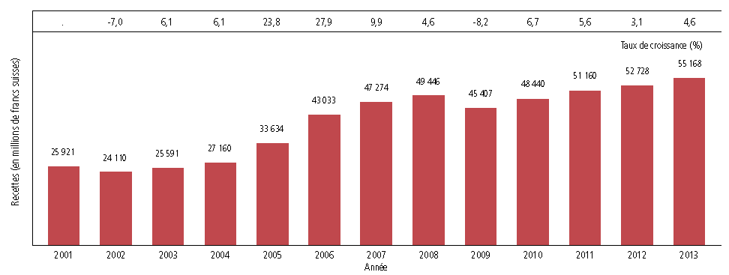
Source : Base de données statistiques de l’OMPI, mars 2014

B.3.2 Taxes versées aux membres du système de Madrid par le Bureau international

Le Bureau international assure la perception des taxes au nom des membres désignés du système de Madrid, et les répartit en conséquence. Les sommes ainsi versées aux membres désignés par le Bureau international en 2013 se sont élevées à 172,4 millions de francs suisses environ. L’Union européenne (par l’intermédiaire de l’OHMI) a reçu la plus grosse part du montant total (12,7%), suivie par le Japon (8,6%), les États-Unis d’Amérique (7.3%), l’Australie (6,5%) et la Chine (4,0%). Les cinq principaux membres désignés du système de Madrid, du point de vue des taxes qui leur sont versées, ont perçu 40% environ du total de ces recettes en 2013, un pourcentage à peu près semblable à celui de l’année précédente. Les parts respectives perçues en 2013 par la majorité des membres mentionnés du système de Madrid étaient semblables à celles de 2012, avec la principale variation concernant l’Union européenne qui a connu une légère baisse (-0,8 point) et l’Australie qui a connu une légère hausse (+0,6 point). Tous ces membres du système de Madrid ont reçu davantage de recettes provenant des taxes perçues par le Bureau international en 2013 qu’en 2012, à l’exception de la Turquie qui, avec 4 millions de francs suisses, a reçu environ 70 000 francs suisses de moins que l’année précédente.

Tableau B.3.2 Taxes versées aux membres du système de Madrid par le Bureau international
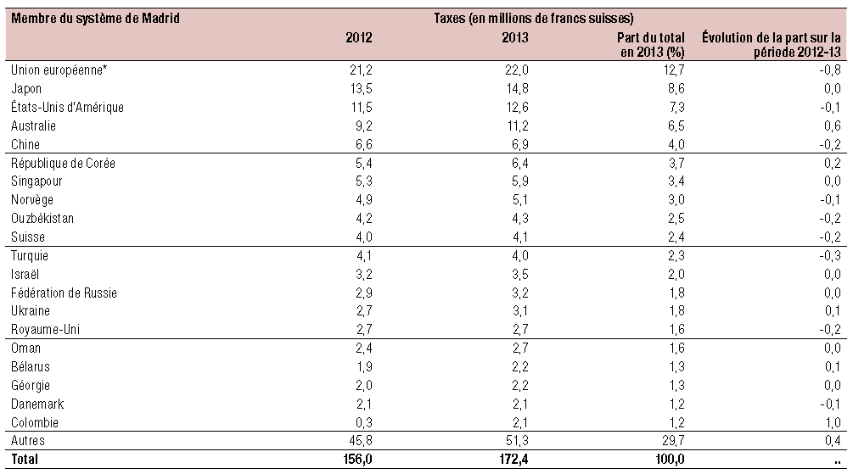
Note : *Les taxes versées à l’Union européenne sont celles versées à son Office de l’harmonisation dans le marché intérieur (OHMI) et ne sont pas la somme de toutes les taxes versées à chacun des offices de propriété intellectuelle des pays membres de l’Union européenne.

Source : Base de données statistiques de l’OMPI, mars 2014

B.3.3 Taxes par enregistrement international

Le montant total des taxes afférentes à une demande internationale est déterminé en fonction de plusieurs facteurs, tels que le nombre de membres du système de Madrid et ceux qui sont spécifiquement désignés, le fait que la marque soit en couleur ou en noir et blanc, le nombre de classes de produits et de services à protéger, etc. Le montant moyen des taxes versées par nouvel enregistrement est passé d’un maximum de 3734 francs suisses en 2008 à 3039 francs suisses en 2013.

Figure B.3.3 Taxes d’enregistrement

Montant moyen des taxes versées
par nouvel enregistrement Versement des taxes d’enregistrement
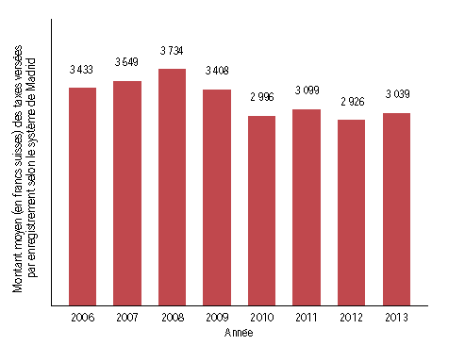 | 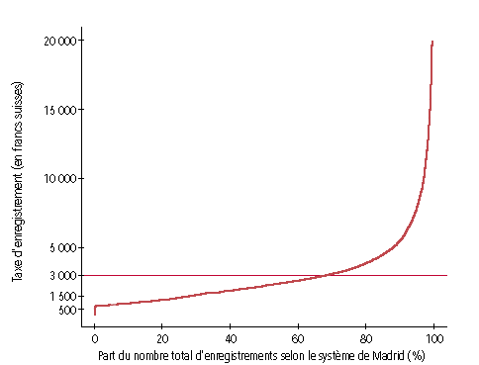

Source : Base de données statistiques de l’OMPI, mars 2014

Le montant moyen des taxes versées par enregistrement masque l’importante variation des taxes d’enregistrement payées par les déposants. En 2013, le montant des taxes variait entre 190 et presque 140 000 francs suisses. Comme en 2012, environ un dixième des déposants ont payé moins de 1000 francs suisses par enregistrement et environ un tiers ont payé entre 1001 et 2000 francs suisses. Au total, 70% des déposants ont payé moins que la moyenne de 3039 francs suisses par enregistrement et 95% des enregistrements internationaux ont coûté 8000 francs suisses au maximum. Les taxes afférentes aux 5% des enregistrements internationaux restants, soit environ 2150 enregistrements, étaient comprises entre 8001 francs suisses et 88 000 francs suisses. Les taxes afférentes à deux enregistrements ont été évaluées à un montant supérieur à 135 000 francs suisses.

[L’annexe III suit]

Section A.3 de la Revue annuelle du système de Madrid 2014

A.3 COUVERTURE GÉOGRAPHIQUE DES ENREGISTREMENTS INTERNATIONAUX SELON LE SYSTÈME DE MADRID

A.3.1 Désignations dans les enregistrements internationaux

La section précédente analysait les origines des enregistrements internationaux et examinait combien de membres du système de Madrid leurs titulaires désignaient pour étendre la protection de leurs marques. Dans la section A.3, cette analyse est utilisée pour examiner les membres désignés du système de Madrid et déterminer les territoires où les titulaires d’enregistrements souhaitaient obtenir la protection internationale de leurs marques.

La figure A.3.1.1 montre que le nombre de désignations initialement indiquées dans les nouveaux enregistrements internationaux inscrits en 2013 s’établissait à 306 046 avec 6,89 désignations par enregistrement international en moyenne, dépassant le seuil des 300 000 pour la première fois depuis le début de la crise financière mondiale de 2008. La hausse de 8,3% en 2012 a été la plus forte croissance enregistrée en huit ans.

Comme pour les demandes et les enregistrements internationaux, la tendance à la hausse du nombre de désignations est due à l’augmentation du nombre de membres du système de Madrid au fil du temps et au recours accru au système de Madrid qui en découle, ces deux facteurs étant combinés à une croissance générale du nombre de demandes d’enregistrement de marques déposées dans le monde.

En 2013, les titulaires de nouveaux enregistrements internationaux désignaient en moyenne près de sept (6,9) membres du système de Madrid, soit une moyenne similaire à celle des quatre années précédentes. Après un pic à 12,1 en 2001, le nombre moyen de désignations par enregistrement a commencé à diminuer avec le temps pour se stabiliser à sept. Cette baisse peut s’expliquer par le fait que l’Union européenne a adhéré au système de Madrid en 2004, ce qui a permis aux titulaires d’enregistrements de désigner toute l’Union européenne au moyen d’une seule désignation au lieu de devoir désigner séparément chaque État membre individuel.

Figure A.3.1.1 Nombre de désignations par enregistrement international
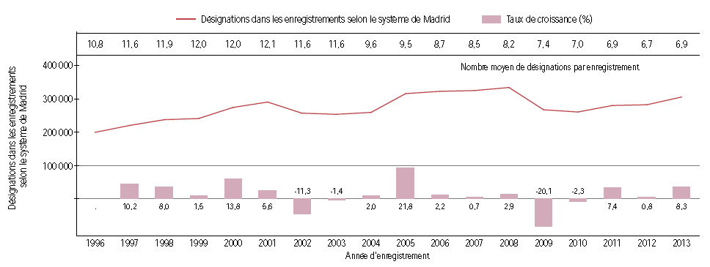
Source : Base de données statistiques de l’OMPI, mars 2014

Ainsi qu’il est expliqué dans la sous-section A.2.3, les titulaires d’enregistrements internationaux peuvent désigner l’un quelconque des membres du système de Madrid sur le territoire duquel ils souhaitent obtenir la protection internationale de leurs marques. La figure A.3.1.2 illustre la répartition du nombre de désignations par enregistrement international inscrit en 2013. Comme l’année précédente, 17,5% des nouveaux enregistrements internationaux désignaient un seul membre du système de Madrid; 15,9% contenaient deux désignations, 13,5% en contenaient trois et 9,8% quatre. Plus de la moitié (57%) des enregistrements internationaux désignaient au maximum quatre membres du système de Madrid en 2013. Un tiers des enregistrements ont été utilisés par les titulaires pour demander la protection dans les territoires de 5 à 15 membres du système de Madrid et presque un dixième (9,4%) des titulaires d’enregistrements ont choisi de désigner plus de 16 membres du système de Madrid.

Dans certains cas, un petit nombre d’enregistrements ont permis d’étendre simultanément la
protection à un grand nombre de membres du système de Madrid. Par exemple, seuls 129 des 44 414 enregistrements inscrits en 2013 ont permis de désigner 80 ou plus des 92 membres du système de Madrid. Sur ces 129 enregistrements, un seul désignait 90 membres du système de Madrid.

Les enregistrements internationaux désignant un seul membre du système de Madrid montrent que les titulaires de ces enregistrements souhaitent étendre la protection à un seul pays en dehors de leur pays “d’origine” respectif, dans lequel ils ont déposé leur demande nationale ou régionale initiale d’enregistrement d’une marque. Cela peut aussi indiquer leur désir d’étendre simultanément la protection de leur marque aux 28 États membres de l’Union européenne. Sur les 7753 enregistrements internationaux inscrits en 2013 qui contenaient une seule désignation, 1518 (soit presque un cinquième de ces enregistrements) désignaient l’Union européenne par l’intermédiaire de l’Office de l’harmonisation dans le marché intérieur (OHMI).

Figure A.3.1.2 Répartition du nombre de désignations par enregistrement international, 2013
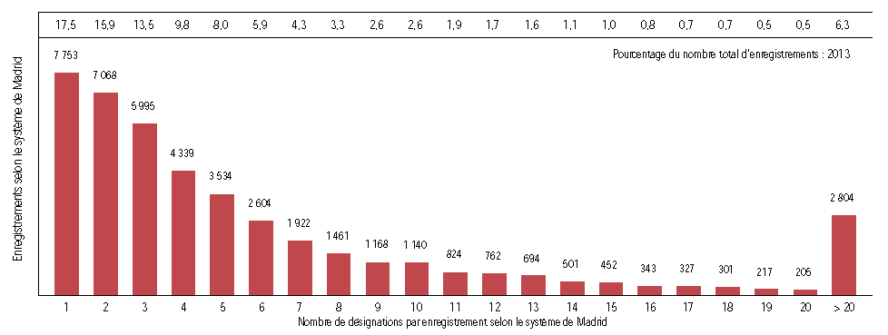

Source : Base de données statistiques de l’OMPI, mars 2014

A.3.2 Désignations postérieures dans les enregistrements internationaux

Ainsi qu’il est indiqué dans la sous-section A.2.3, lors du dépôt de leur demande d’enregistrement international selon le système de Madrid, les titulaires d’enregistrements internationaux définissent de manière large les zones géographiques dans lesquelles ils veulent protéger leurs marques. Néanmoins, pendant la durée de validité d’un enregistrement actif, les titulaires souhaiteront peut-être étendre la protection de leurs marques à des territoires couverts par d’autres membres du système de Madrid. Ces désignations sont appelées désignations postérieures et elles visent les membres du système de Madrid pour lesquels aucune désignation n’a été enregistrée précédemment ou pour lesquels la désignation antérieure n’est plus valable.

Grâce en partie aux adhésions au système de Madrid et au fait que les titulaires sont incités à étendre la protection aux territoires des membres nouveaux et existants, la tendance à long terme montre que les désignations postérieures ont presque doublé depuis 1996. Bien qu’indiquant une tendance similaire à celle des désignations initiales, la figure A.3.2 montre que le nombre des désignations postérieures ajoutées aux enregistrements internationaux existants varie davantage d’une année à l’autre que le nombre des désignations initiales indiqué dans la figure A.3.1.1. Le taux de croissance annuelle des désignations postérieures est nettement supérieur ou inférieur, voire inverse, à celui des désignations initiales pour la plupart des années.

En 2013, les titulaires ont ajouté ultérieurement 45 480 désignations à leurs enregistrements internationaux existants, un chiffre qui est resté presque inchangé depuis 2012. Ces désignations postérieures représentent environ 13% de l’ensemble des désignations initiales et postérieures inscrites en 2013.

Le nombre de désignations postérieures a connu une forte hausse de 43,2% en 2003, année où les États-Unis d’Amérique sont devenus membres du système de Madrid et qui a précédé l’adhésion de l’Union européenne au système. En revanche, il a baissé de 18,8% au plus fort de la crise économique en 2009, une diminution du même ordre que la baisse de 20% du nombre de désignations initiales.

Figure A.3.2 Désignations postérieures dans les enregistrements internationaux
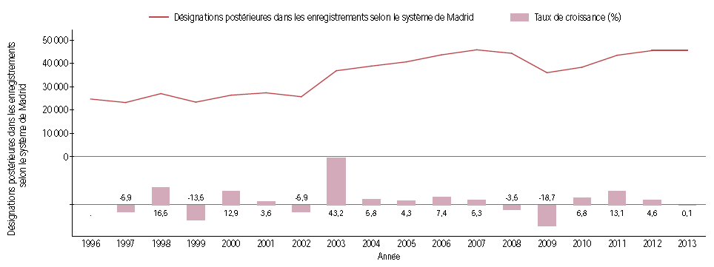
Source : Base de données statistiques de l’OMPI, mars 2014

A.3.3 Désignations dans les enregistrements par membre du système de Madrid

La figure A.3.3.1 indique les pays et la région (dans le cas de l’Europe) dans lesquels les titulaires d’enregistrements internationaux ont demandé la protection de leurs marques en 2013 par le biais de désignations initiales et postérieures. Les 20 membres du système de Madrid le plus souvent désignés ont reçu 58,3% des désignations initiales et légèrement plus de la moitié (50,6%) des désignations postérieures, soit un chiffre global de 57,3% du nombre total de désignations.

La Chine, seul pays à totaliser plus de 20 000 désignations (y compris les désignations postérieures), est le membre qui a été le plus souvent désigné dans des enregistrements nouveaux ou existants. En dépassant l’Union européenne, la Fédération de Russie est devenue le deuxième membre du système de Madrid le plus souvent désigné en 2013, avec 18 239 désignations reçues au total, enregistrant par conséquent l’un des plus forts taux de croissance (+9,6%) parmi les 20 principaux membres désignés du système de Madrid. Le Viet Nam, qui occupait la quinzième position, a aussi connu une croissance importante de 10,8%, mais en partant d’un niveau plus bas.

L’Union européenne s’est classée troisième du point de vue du nombre total de désignations reçues en 2013. Elle occupe la deuxième place du point de vue des désignations initiales mais s’est placée à la dix-septième position du point de vue des désignations postérieures. Ce classement plus bas pourrait indiquer que, du fait de sa désignation initiale dans de nombreux nouveaux enregistrements internationaux, une désignation postérieure est devenue largement inutile pour de nombreux titulaires d’enregistrements de marques.

Illustrant l’étendue de la couverture géographique visée pour la protection des marques, huit des 20 principaux membres désignés du système de Madrid se trouvent sur le continent européen et ont reçu ensemble environ un quart de la totalité des désignations. Les 12 membres restants qui couvraient l’Asie, l’Amérique du Nord et l’Océanie ont, eux, reçu un tiers du nombre total de désignations.

La Nouvelle-Zélande, qui a adhéré au système de Madrid en 2012, a figuré sur la liste des 20 principaux membres désignés du système de Madrid en 2013, en grande partie parce que les titulaires d’enregistrements ont étendu la protection de leurs enregistrements de marques existants à ce pays au moyen de désignations postérieures. À l’exception de trois pays, tous les principaux membres du système de Madrid ont reçu davantage de désignations en 2013 qu’en 2012. Seules l’Allemagne, la Serbie et la Suisse en ont reçu moins.

Figure A.3.3.1 Désignations dans les enregistrements en ce qui concerne les 20 principaux membres désignés du système de Madrid, 2013
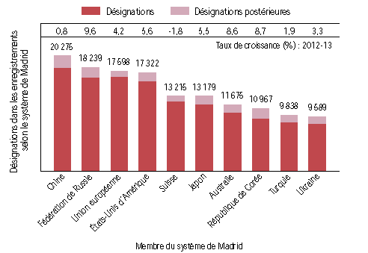 | 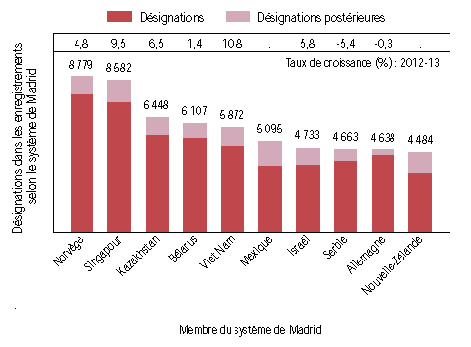
Source : Base de données statistiques de l’OMPI, mars 2014

La partie supérieure du tableau A.3.3.2 indique le nombre total de désignations dans les enregistrements selon le système de Madrid reçues par les 10 principaux membres désignés du système de Madrid faisant partie des 20 principales origines en 2013. La partie inférieure du tableau illustre les pourcentages du nombre total de désignations reçues par ces membres du système de Madrid faisant partie des principales origines.

La Chine a reçu les pourcentages les plus importants (et presque identiques) du nombre total des désignations de la part de titulaires résidant en Allemagne (15,2%) et aux États-Unis d’Amérique (15,1%), suivis par les titulaires résidant en France (10,5%). En ce qui concerne l’Union européenne, les titulaires d’enregistrements résidant aux États-Unis d’Amérique (21%), en Allemagne (13,1%) et en Suisse (10,5%) ont été les plus intéressés par une extension de la protection de leurs marques dans cette région.

Les désignations en provenance d’Allemagne ont représenté les plus importants pourcentages du nombre total de désignations pour six des 10 principaux membres désignés du système de Madrid. Ces chiffres variaient de 14,6% du nombre total de désignations reçues par l’Ukraine à 29,6% du nombre total de désignations reçues par la Suisse. Les désignations en provenance des États-Unis d’Amérique ont représenté les pourcentages les plus importants pour les quatre autres membres désignés figurant parmi les 10 principaux membres désignés, avec un cinquième ou davantage du nombre total de désignations reçues par l’Australie, le Japon et l’Union européenne.

Pour tous les principaux membres désignés du système de Madrid, le pourcentage de désignations en provenance de Chine par rapport au nombre total de désignations reçues a été plus important en 2013 qu’en 2012. Par exemple, ces désignations ont occupé la cinquième place du point de vue du nombre de désignations reçues par la République de Corée en 2012 et la troisième place en 2013.

La désignation d’une origine identique à celle du membre désigné du système de Madrid indique que le propriétaire de la marque résidant dans le pays d’origine en question a utilisé un autre membre du système de Madrid, différent du pays où se trouve son adresse d’origine, sur lequel fonder l’enregistrement international d’origine. Cette situation est possible si le déposant est, par exemple, un ressortissant du pays membre du système de Madrid ou s’il a un établissement industriel ou commercial effectif et sérieux dans le pays ou la région membre du système de Madrid.

Tableau A.3.3.2 Désignations dans les enregistrements en ce qui concerne les 20 principales origines et les 10 principaux membres désignés du système de Madrid, 2013
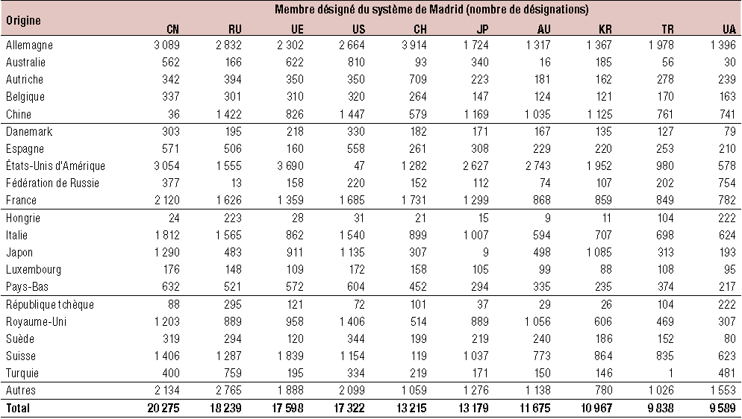

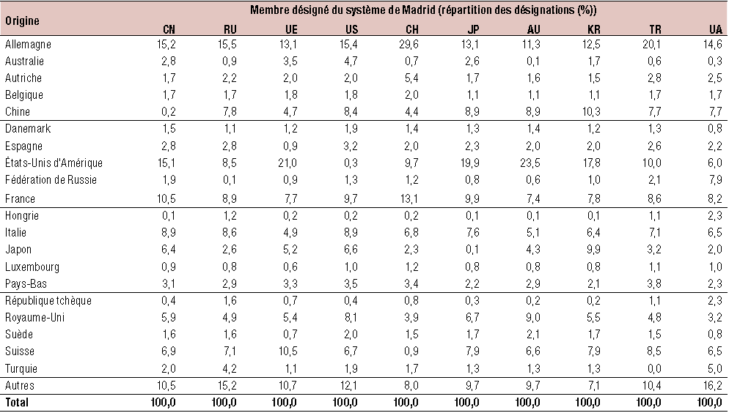
Note : membres désignés du système de Madrid : CN (Chine), RU (Fédération de Russie), UE (Union européenne), US (États-Unis d’Amérique), CH (Suisse), JP (Japon), AU (Australie), KR (République de Corée), TR (Turquie) et UA (Ukraine).
Source : Base de données statistiques de l’OMPI, mars 2014

[L’annexe IV suit]

Barème des émoluments et taxes prescrits par le règlement d'exécution commun à l'Arrangement de Madrid et au Protocole de Madrid

barÈmes des ÉMOLUMENTS ET TAXES (en vigueur le 1er septembre 2008)

 | Francs suisses
1. Demandes internationales relevant exclusivement de l’Arrangement. Les émoluments suivants doivent être payés et couvrent 10 ans :
1.1 Émolument de base (article 8.2)a) de l’Arrangement)
1.1.1 lorsqu’aucune reproduction de la marque n’est en couleur | 653
1.1.2 lorsqu’une reproduction de la marque est en couleur | 903
1.2 Émolument supplémentaire pour chaque classe de produits et services en sus de la troisième (article 8.2)b) de l’Arrangement) | 100
1.3 Complément d’émolument pour la désignation de chaque État contractant désigné (article 8.2)c) de l’Arrangement) | 100
2. Demandes internationales relevant exclusivement du Protocole. Les émoluments et taxes suivants doivent être payés et couvrent 10 ans :
2.1 Émolument de base (article 8.2)i) du Protocole)¹
2.1.1 lorsqu’aucune reproduction de la marque n’est en couleur | 653
2.1.2 lorsqu’une reproduction de la marque est en couleur | 903
2.2 Émolument supplémentaire pour chaque classe de produits et services en sus de la troisième (article 8.2)ii) du Protocole), sauf lorsque seules sont désignées des parties contractantes pour lesquelles des taxes individuelles (voir le point 2.4 ci-dessous) doivent être payées (voir l’article 8.7)a)i) du Protocole) | 100
2.3 Complément d’émolument pour la désignation de chaque partie contractante désignée (article 8.2)iii) du Protocole), sauf lorsque la partie contractante désignée est une partie contractante pour laquelle une taxe individuelle doit être payée (voir le point 2.4 ci-dessous) (voir l’article 8.7)a)ii) du Protocole) | 100
2.4 Taxe individuelle pour la désignation de chaque partie contractante désignée pour laquelle une taxe individuelle (et non un complément d’émolument) doit être payée (voir l’article 8.7)a) du Protocole), sauf lorsque la partie contractante désignée est un État lié (également) par l’Arrangement et que l’Office d’origine est l’Office d’un État lié (également) par l’Arrangement (pour une telle partie contractante, un complément d’émolument doit être payé) : le montant de la taxe individuelle est fixé par chaque partie contractante concernée
3. Demandes internationales relevant à la fois de l’Arrangement et du Protocole. Les émoluments et taxes suivants doivent être payés et couvrent 10 ans :
3.1 Émolument de base
3.1.1 lorsqu’aucune reproduction de la marque n’est en couleur | 653
3.1.2 lorsqu’une reproduction de la marque est en couleur | 903
3.2 Émolument supplémentaire pour chaque classe de produits et services en sus de la troisième | 100
3.3 Complément d’émolument pour la désignation de chaque partie contractante désignée pour laquelle une taxe individuelle ne doit pas être payée (voir le point 3.4 ci-dessous) | 100
3.4 Taxe individuelle pour la désignation de chaque partie contractante désignée pour laquelle une taxe individuelle doit être payée (voir l’article 8.7)a) du Protocole), sauf lorsque la partie contractante désignée est un État lié (également) par l’Arrangement et que l’Office d’origine est l’Office d’un État lié (également) par l’Arrangement (pour une telle partie contractante, un complément d’émolument doit être payé) : le montant de la taxe individuelle est fixé par chaque partie contractante concernée
4. Irrégularités concernant le classement des produits et des services. Les taxes suivantes doivent être payées (règle 12.1)b)) :
4.1 Lorsque les produits et services ne sont pas groupés par classes | 77 plus 4 par terme au-delà de 20
4.2 Lorsque le classement indiqué dans la demande pour un ou plusieurs termes est inexact étant entendu que, si le montant total dû en vertu de ce point à l’égard d’une demande internationale est inférieur à 150 francs suisses, aucune taxe ne devra être payée | 20 plus 4 par terme don’t le classement est inexact
5. Désignation postérieure à l’enregistrement international. Les émoluments et taxes suivants doivent être payés et couvrent la période qui s’étend entre la date à laquelle la désignation prend effet et l’expiration de la période pour laquelle l’enregistrement international est en vigueur :
5.1 Émolument de base | 300
5.2 Complément d’émolument pour chaque partie contractante désignée qui est indiquée dans la même demande et pour laquelle une taxe individuelle ne doit pas être payée (voir le point 5.3 ci-dessous) | 100
5.3 Taxe individuelle pour la désignation de chaque partie contractante désignée pour laquelle une taxe individuelle (et non un complément d’émolument) doit être payée (voir l’article 8.7)a) du Protocole), sauf lorsque la partie contractante désignée est un État lié (également) par l’Arrangement et que l’Office de la partie contractante du titulaire est l’Office d’un État lié (également) par l’Arrangement (pour une telle partie contractante, un complément d’émolument doit être payé) : le montant de la taxe individuelle est fixé par chaque partie contractante concernée
6. Renouvellement. Les émoluments et taxes suivants doivent être payés et couvrent 10 ans :
6.1 Émolument de base | 653
6.2 Émolument supplémentaire, sauf si le renouvellement n’est effectué que pour des parties contractantes désignées pour lesquelles des taxes individuelles doivent être payées (voir le point 6.4 ci-dessous) | 100
6.3 Complément d’émolument pour chaque partie contractante désignée pour laquelle une taxe individuelle ne doit pas être payée (voir le point 6.4 ci-dessous) | 100
6.4 Taxe individuelle pour la désignation de chaque partie contractante désignée pour laquelle une taxe individuelle (et non un complément d’émolument) doit être payée (voir l’article 8.7)a) du Protocole), sauf lorsque la partie contractante désignée est un État lié (également) par l’Arrangement et que l’Office de la partie contractante du titulaire est l’Office d’un État lié (également) par l’Arrangement (pour une telle partie contractante, un complément d’émolument doit être payé) : le montant de la taxe individuelle est fixé par chaque partie contractante concernée
6.5 Surtaxe pour l’utilisation du délai de grâce | 50% du montant de l’émolument dû selon le point 6.1
7. Modification
7.1 Transmission totale d’un enregistrement international | 177
7.2 Transmission partielle (pour une partie des produits et des services ou pour une partie des parties contractantes) d’un enregistrement international | 177
7.3 Limitation de la liste des produits et services demandée par le titulaire postérieurement à l’enregistrement international, à condition que, si la limitation vise plusieurs parties contractantes, elle soit la même pour toutes | 177
7.4 Modification du nom ou de l’adresse du titulaire d’un ou de plusieurs enregistrements internationaux pour lesquels l’inscription d’une même modification est demandée dans la même demande | 150
7.5 Inscription d’une licence relative à un enregistrement international ou modification de l’inscription d’une licence | 177
8. Informations concernant les enregistrements internationaux
8.1 Établissement d’un extrait certifié du registre international consistant en une analyse de la situation d’un enregistrement international (extrait certifié détaillé),
jusqu’à trois pages | 155
pour chaque page en sus de la troisième | 10
8.2 Établissement d’un extrait certifié du registre international consistant en une copie de toutes les publications, et de toutes les notifications de refus, ayant trait à un enregistrement international (extrait certifié simple),
jusqu’à trois pages | 77
pour chaque page en sus de la troisième | 2
8.3 Attestation unique ou renseignement unique donné par écrit
pour un seul enregistrement international | 77
pour chacun des enregistrements internationaux suivants, si la même information est demandée dans la même demande | 10
8.4 Tiré à part ou photocopie de la publication d’un enregistrement international, par page | 5
9. Services particuliers Le Bureau international est autorisé à percevoir une taxe, dont il fixera lui-même le montant, pour les opérations qui doivent être effectuées d’urgence et pour les services qui ne sont pas couverts par le présent barème des émoluments et taxes.

[L’annexe V suit]

Taxes individuelles selon le Protocole de Madrid

(en francs suisses - situation le 2 octobre 2014)

Les taxes suivantes sont payables au lieu du complément d'émolument lorsque les parties contractantes mentionnées ci-après sont désignées en vertu du Protocole de Madrid (voir Barème des émoluments et taxes selon le Règlement d'exécution, points 2.4, 3.4, 5.3 et 6.4):

1. Désignations faites dans la demande internationale ou postérieures à l'enregistrement international
Arménie | 221  22 | pour une classe  pour chaque classe additionnelle
Australie | 357 | pour chaque classe de produits ou services
Bahreïn | 274  274 | pour une classe  pour chaque classe additionnelle
 | lorsque la marque est une marque collective ou une marque de certification:
 | 297  297 | pour une classe  pour chaque classe additionnelle
Bélarus | 600  50 | pour trois classes  pour chaque classe additionnelle
Benelux | 211  21 | pour trois classes  pour chaque classe additionnelle
 | lorsque la marque est une marque collective:
 | 301  21 | pour trois classes  pour chaque classe additionnelle
Bonaire, Saint Eustache et Saba | 195  20 | pour trois classes  pour chaque classe additionnelle
 | lorsque la marque est une marque collective:
 | 279  20 | pour trois classes  pour chaque classe additionnelle
Bulgarie | 376  25 | pour trois classes  pour chaque classe additionnelle
 | lorsque la marque est une marque collective ou une marque de certification:
 | 683  62 | pour trois classes  pour chaque classe additionnelle
Chine | 249  125 | pour une classe  pour chaque classe additionnelle
 | lorsque la marque est une marque collective:
 | 747  374 | pour une classe  pour chaque classe additionnelle
Colombie | 365  182 | pour une classe  pour chaque classe additionnelle
 | lorsque la marque est une marque collective ou une marque de certification:
 | 486  243 | pour une classe  pour chaque classe additionnelle
Cuba | première partie:
 | 274  91 | pour trois classes  pour chaque classe additionnelle
 | lorsque la marque est une marque collective:
 | 320  91 | pour trois classes  pour chaque classe additionnelle

 | seconde partie:
 | 82 | quel que soit le nombre de classes
 | lorsque la marque est une marque collective:
 | 82 | quel que soit le nombre de classes
Curaçao | 272  28 | pour trois classes  pour chaque classe additionnelle
 | lorsque la marque est une marque collective:
 | 540  55 | pour trois classes  pour chaque classe additionnelle
Danemark | 419  107 | pour trois classes  pour chaque classe additionnelle
Estonie | 176  56 | pour une classe  pour chaque classe additionnelle
 | lorsque la marque est une marque collective:
 | 240  56 | pour une classe  pour chaque classe additionnelle
État-Unis d'Amérique | 301  301 | pour une classe  pour chaque classe additionnelle
Finlande | 263  98 | pour une classe  pour chaque classe additionnelle
 | lorsque la marque est une marque collective:
 | 355  98 | pour une classe  pour chaque classe additionnelle

Géorgie | 314  115 | pour une classe  pour chaque classe additionnelle
Ghana | première partie:
 | 129  129 | pour une classe  pour chaque classe additionnelle
 | seconde partie:
 | 86  86 | pour une classe  pour chaque classe additionnelle
Grèce | 133  24 | pour une classe  pour chaque classe supplémentaire jusqu'à la dixième classe
 | lorsque la marque est une marque collective:
 | 663  120 | pour une classe  pour chaque classe supplémentaire jusqu'à la dixième classe
Inde | 51 | pour chaque classe de produits ou services
 | lorsque la marque est une marque collective ou une marque de certification:
 | 144 | pour chaque classe de produits ou services
Irlande | 325  93 | pour une classe  pour chaque classe additionnelle
Islande | 180  41 | pour une classe  pour chaque classe additionnelle

 | lorsque la marque est une marque collective:
 | 180  41 | pour une classe  pour chaque classe additionnelle
 | à partir du 1 décembre 2014:
 | 221  47 | pour une classe  pour chaque classe additionnelle
 | lorsque la marque est une marque collective:
 | 221  47 | pour une classe  pour chaque classe additionnelle
Israël | 415  312 | pour une classe  pour chaque classe additionnelle
Italie | 121  41 | pour une classe  pour chaque classe additionnelle
 | lorsque la marque est une marque collective:
 | 403 | quel que soit le nombre de classes
Japon | première partie:
 | 99  75 | pour une classe  pour chaque classe additionnelle
 | seconde partie:
 | 328 | pour chaque classe de produits ou services
Kenya | 312  223 | pour une classe  pour chaque classe additionnelle

 | lorsque la marque est une marque collective ou une marque de certification:
 | 312  223 | pour une classe  pour chaque classe additionnelle
Kirghizistan | 340  160 | pour une classe  pour chaque classe additionnelle
Mexique | 193 | pour chaque classe de produits ou services
Norvège | 340  96 | pour trois classes  pour chaque classe additionnelle
 | lorsque la marque est une marque collective:
 | 340  96 | pour trois classes  pour chaque classe additionnelle
Nouvelle-Zélande | 115 | pour chaque classe de produits ou services
Oman | 484  484 | pour une classe  pour chaque classe additionnelle
 | lorsque la marque est une marque collective ou une marque de certification:
 | 1211  1211 | pour une classe  pour chaque classe additionnelle
Ouzbékistan | 1028  103 | pour une classe  pour chaque classe additionnelle
 | lorsque la marque est une marque collective:
 | 1543  154 | pour une classe  pour chaque classe additionnelle
Philippines | 95 | pour chaque classe de produits ou services
République arabe syrienne | 116 | pour chaque classe de produits ou services
République de Corée | 233 | pour chaque classe de produits ou services
République de Moldova | 307  64 | pour une classe  pour chaque classe additionnelle
 | lorsque la marque est une marque collective:
 | 370  64 | pour une classe  pour chaque classe additionnelle
Royaume-Uni | 262  73 | pour une classe  pour chaque classe additionnelle
Saint-Marin | 178  47 | pour trois classes  pour chaque classe additionnelle
 | lorsque la marque est une marque collective:
 | 320  83 | pour trois classes  pour chaque classe additionnelle
Singapour | 272 | pour chaque classe de produits ou services
Suède | 322  126 | pour une classe  pour chaque classe additionnelle
Suisse | 450  50 | pour trois classes  pour chaque classe additionnelle
Tadjikistan | 420  16 | pour une classe  pour chaque classe additionnelle
Tunisie | 155  20 | pour une classe  pour chaque classe additionnelle

Turkménistan | 178  90 | pour une classe  pour chaque classe additionnelle
Turquie | 207  40 | pour une classe  pour chaque classe additionnelle
Ukraine | 429  86 | pour trois classes  pour chaque classe additionnelle
Union européenne | 1111  192 | pour trois classes  pour chaque classe additionnelle
 | lorsque la marque est une marque collective:
 | 2070  383 | pour trois classes  pour chaque classe additionnelle
Viet Nam | 101  84 | pour une classe  pour chaque classe additionnelle

2. Renouvellement
Arménie | 221  22 | pour une classe  pour chaque classe additionnelle
Australie | 255 | pour chaque classe de produits ou services
Bahreïn | 137  137 | pour une classe  pour chaque classe additionnelle
 | lorsque la marque est une marque collective ou une marque de certification:
 | 137  137 | pour une classe  pour chaque classe additionnelle
Bélarus | 700 | quel que soit le nombre de classes
Benelux | 345  61 | pour trois classes  pour chaque classe additionnelle
 | lorsque la marque est une marque collective:
 | 629  61 | pour trois classes  pour chaque classe additionnelle
Bonaire, Saint Eustache et Saba | 319  56 | pour trois classes  pour chaque classe additionnelle
 | lorsque la marque est une marque collective:
 | 581  56 | pour trois classes  pour chaque classe additionnelle
Bulgarie | 185  37 | pour trois classes  pour chaque classe additionnelle
 | lorsque la marque est une marque collective ou une marque de certification:
 | 369  74 | pour trois classes  pour chaque classe additionnelle
Chine | 498  249 | pour une classe  pour chaque classe additionnelle
Colombie | 199  97 | pour une classe  pour chaque classe additionnelle
 | lorsque le paiement est effectué pendant le délai de grâce:
 | 272 | pour chaque classe de produits ou services
Cuba | 274  329  91 | pour trois classes  pour trois classes de produits ou services lorsque le paiement est effectué pendant le délai de grâce  pour chaque classe additionnelle
 | lorsque la marque est une marque collective:
 | 320  375  91 | pour trois classes  pour trois classes de produits ou services lorsque le paiement est effectué pendant le délai de grâce  pour chaque classe additionnelle
Curaçao | 272  28 | pour trois classes  pour chaque classe additionnelle
 | lorsque la marque est une marque collective:
 | 540  55 | pour trois classes  pour chaque classe additionnelle
Danemark | 419  107 | pour trois classes  pour chaque classe additionnelle
Estonie | 224 | quel que soit le nombre de classes
 | lorsque la marque est une marque collective:
 | 280 | quel que soit le nombre de classes
État-Unis d'Amérique | 370  370 | pour une classe  pour chaque classe additionnelle
Finlande | 306  153 | pour une classe  pour chaque classe additionnelle
 | lorsque la marque est une marque collective:
 | 398  153 | pour une classe  pour chaque classe additionnelle
Géorgie | 314  115 | pour une classe  pour chaque classe additionnelle

Ghana | 291  291 | pour une classe  pour chaque classe additionnelle
Grèce | 108  24 | pour une classe  pour chaque classe supplémentaire jusqu'à la dixième classe
 | lorsque la marque est une marque collective:
 | 542  120 | pour une classe  pour chaque classe supplémentaire jusqu'à la dixième classe
Inde | 72 | pour chaque classe de produits ou services
 | lorsque la marque est une marque collective ou une marque de certification:
 | 144 | pour chaque classe de produits ou services
Irlande | 332  166 | pour une classe  pour chaque classe additionnelle
Islande | 180  41 | pour une classe  pour chaque classe additionnelle
 | lorsque la marque est une marque collective:
 | 180  41 | pour une classe  pour chaque classe additionnelle
 | à partir du 1 décembre 2014:
 | 221  47 | pour une classe  pour chaque classe additionnelle
 | lorsque la marque est une marque collective:
 | 221  47 | pour une classe  pour chaque classe additionnelle
Israël | 740  625 | pour une classe  pour chaque classe additionnelle
Italie | 80  41 | pour une classe  pour chaque classe additionnelle
 | lorsque la marque est une marque collective:
 | 241 | quel que soit le nombre de classes
Japon | 423 | pour chaque classe de produits ou services
Kenya | 178  134 | pour une classe  pour chaque classe additionnelle
 | lorsque la marque est une marque collective ou une marque de certification:
 | 178  134 | pour une classe  pour chaque classe additionnelle
Kirghizistan | 500 | quel que soit le nombre de classes
Mexique | 204 | pour chaque classe de produits ou services
Norvège | 385  148 | pour trois classes  pour chaque classe additionnelle
 | lorsque la marque est une marque collective:
 | 385  148 | pour trois classes  pour chaque classe additionnelle
Nouvelle-Zélande | 268 | pour chaque classe de produits ou services
Oman | 727  727 | pour une classe  pour chaque classe additionnelle

 | lorsque la marque est une marque collective ou une marque de certification:
 | 1453  1453 | pour une classe  pour chaque classe additionnelle
Ouzbékistan | 514  51 | pour une classe  pour chaque classe additionnelle
 | lorsque la marque est une marque collective:
 | 1028  103 | pour une classe  pour chaque classe additionnelle
Philippines | 146 | pour chaque classe de produits ou services
République arabe syrienne | 116 | pour chaque classe de produits ou services
République de Corée | 266 | pour chaque classe de produits ou services
République de Moldova | 319  64 | pour une classe  pour chaque classe additionnelle
 | lorsque la marque est une marque collective:
 | 511  64 | pour une classe  pour chaque classe additionnelle
Royaume-Uni | 291  73 | pour une classe  pour chaque classe additionnelle
Saint-Marin | 178  47 | pour trois classes  pour chaque classe additionnelle
 | lorsque la marque est une marque collective:
 | 320  83 | pour trois classes  pour chaque classe additionnelle
Singapour | 197 | pour chaque classe de produits ou services
Suède | 322  126 | pour une classe  pour chaque classe additionnelle
Suisse | 500 | quel que soit le nombre de classes
Tadjikistan | 420  16 | pour une classe  pour chaque classe additionnelle
Tunisie | 222  47 | pour une classe  pour chaque classe additionnelle
Turkménistan | 448 | quel que soit le nombre de classes
Turquie | 202 | quel que soit le nombre de classes
Ukraine | 429 | quel que soit le nombre de classes
Union européenne | 1533  511 | pour trois classes  pour chaque classe additionnelle
 | lorsque la marque est une marque collective:
 | 3449  1022 | pour trois classes  pour chaque classe additionnelle
Viet Nam | 91  80 | pour une classe  pour chaque classe additionnelle

[Fin de l’annexe V et du document]

Voir, notamment, les paragraphes 168 et suivants du document LI/WG/DEV/5/7 et les paragraphes 199, 211 et 220 du document LI/WG/DEV/6/7.
Les taxes comprennent des émoluments supplémentaires, des émoluments complémentaires et des taxes individuelles pour chaque membre désigné du système de Madrid.
Les taxes exigibles pour une demande internationale se composent d’un émolument de base, d’une taxe individuelle pour chaque membre désigné du système de Madrid, d’un émolument complémentaire pour chaque membre désigné du système de Madrid si la taxe individuelle n’est pas exigible et d’un émolument supplémentaire pour chaque classe de produits et de services en sus de la troisième.
Voir la sous-section B.1.1 des Indicateurs mondiaux relatifs à la propriété intellectuelle pour 2013 : www.wipo.int/ipstats/en/wipi/.
Par exemple, 47 enregistrements en provenance des États-Unis d’Amérique désignaient également les États-Unis d’Amérique.
Pour les demandes internationales déposées par des déposants dont le pays d’origine est un pays figurant parmi les pays les moins avancés, conformément à la liste établie par l’Organisation des Nations Unies, l’émolument de base est réduit à 10% du montant prescrit (arrondi au nombre entier le plus proche). Ainsi, l’émolument de base s’élèvera à 65 francs suisses (lorsqu’aucune reproduction de la marque n’est en couleur) et à 90 francs suisses (lorsqu’une reproduction de la marque est en couleur).
Pour les demandes internationales déposées par des déposants dont le pays d’origine est un pays figurant parmi les pays les moins avancés, conformément à la liste établie par l’Organisation des Nations Unies, l’émolument de base est réduit à 10% du montant prescrit (arrondi au nombre entier le plus proche). Ainsi, l’émolument de base s’élèvera à 65 francs suisses (lorsqu’aucune reproduction de la marque n’est en couleur) et à 90 francs suisses (lorsqu’une reproduction de la marque est en couleur).

